Nombre de la actividad: Atención a despacho.
Actividad: Atención a despacho con nuestro Ing. Alfredo Hernández Alcalde Municipal de Chalatenango
Fecha: 1 de diciembre 2023.
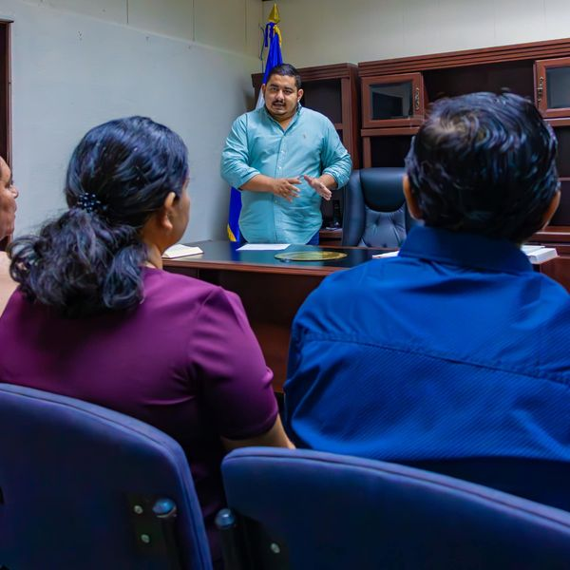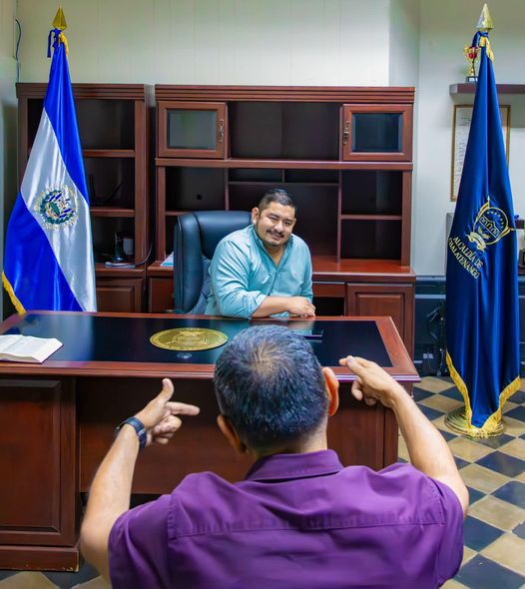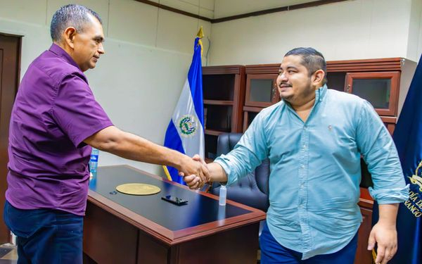

Nombre de la actividad: Apoyo al deporte
Actividad: Con mucho entusiasmo y alegría nuestros jóvenes de la Liga Alevines, se llevaron el campeonato departamental categoría sub 16.
Fecha: 2 de diciembre 2023.
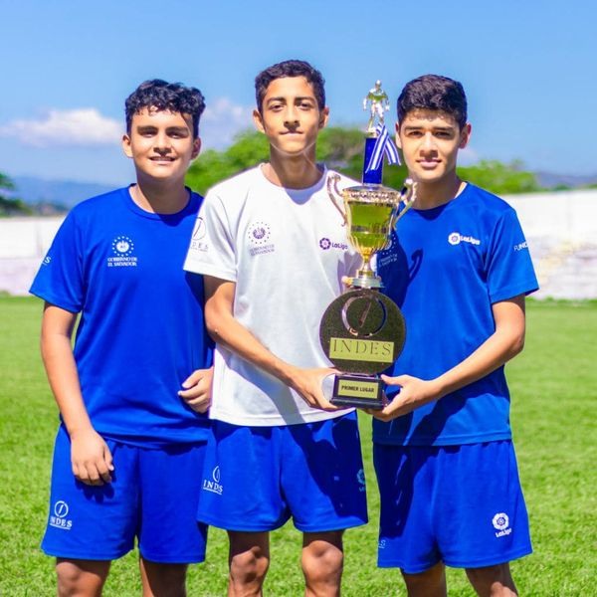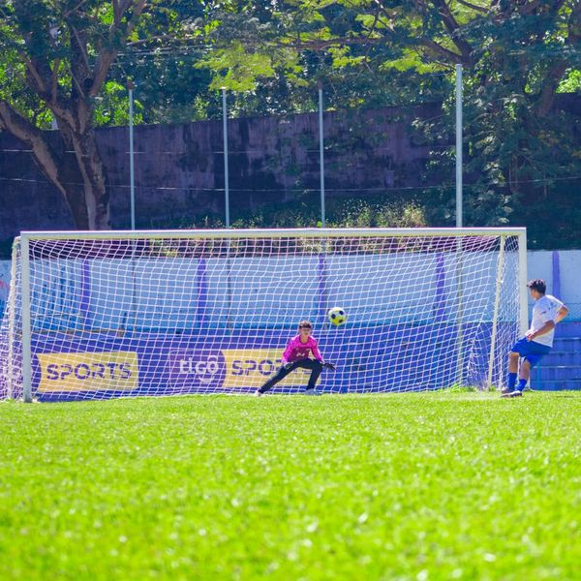

Nombre de la actividad: Apoyo cultural
Actividad: Por parte del Ing. Alfredo Hernández Alcalde Municipal de Chalatenango siempre es un gusto apoyar las actividades de culturales y artísticas.
Fecha: 5 de diciembre 2023.
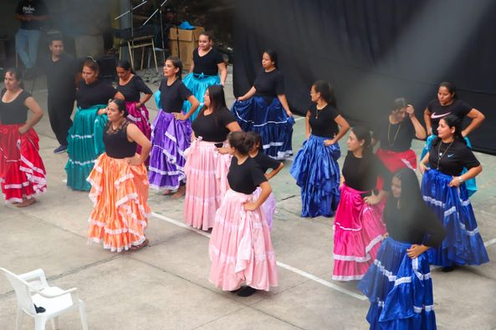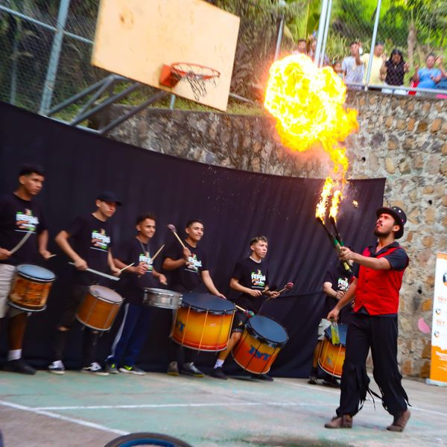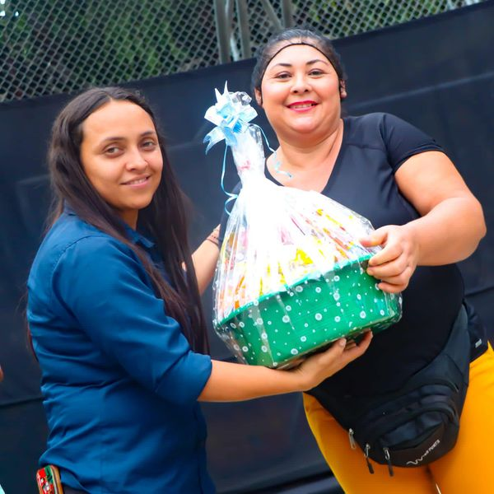

Nombre de la actividad: luces Navideñas
Actividad: Nuestro Alcalde Municipal el Ing. Alfredo Hernández, ha supervisado las diferentes zonas las cuales estarán llenas de magia y alegría para todas las familias.
Fecha: 7 de diciembre 2023.
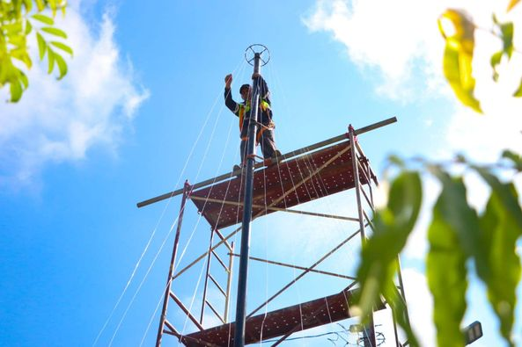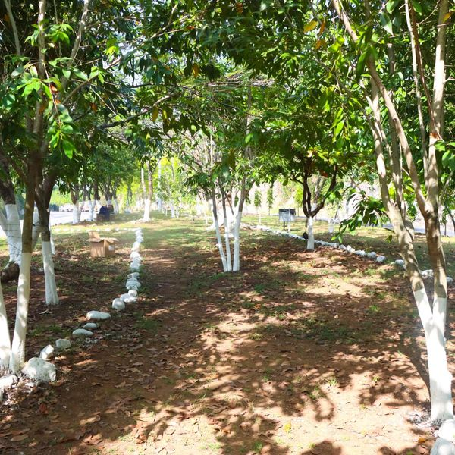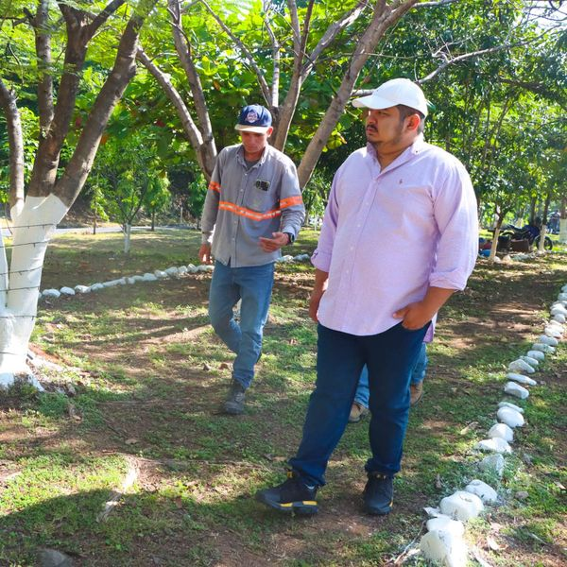
Nombre de la actividad: luces Navideñas
Actividad: Nuestro Alcalde Municipal el Ing. Alfredo Hernández, ha supervisado las diferentes zonas las cuales estarán llenas de magia y alegría para todas las familias.
Fecha: 7 de diciembre 2023.
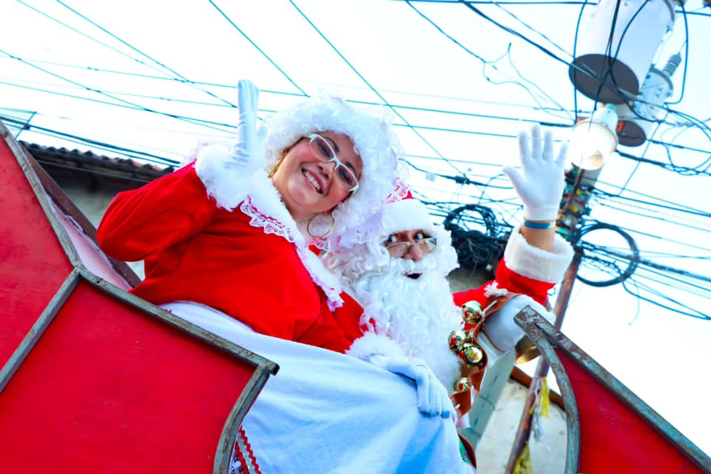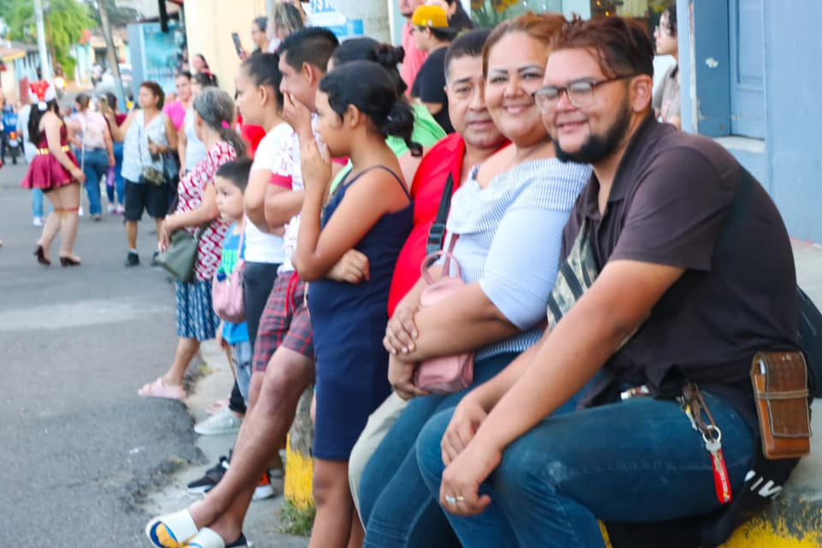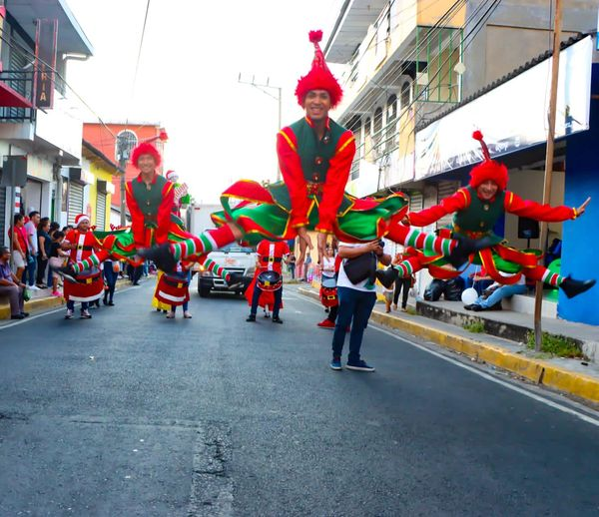

Nombre de la actividad: Navidad Para Celebrar
Actividad: Mas de 500 personas disfrutaron de la inauguración de Navidad Para Celebrar en el marco de la fiestas navideñas gracias al Ing. Alfredo Hernández Alcalde Municipal de Chalatenango.
Fecha: 10 de diciembre 2023.
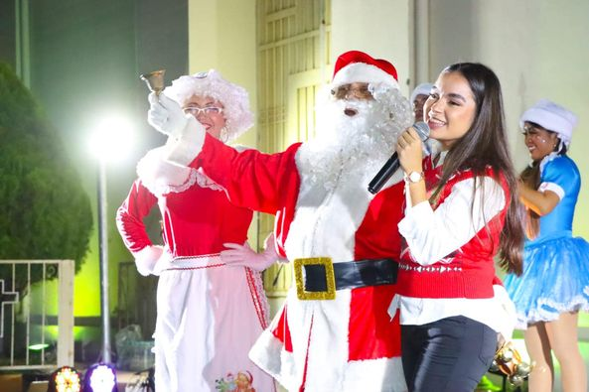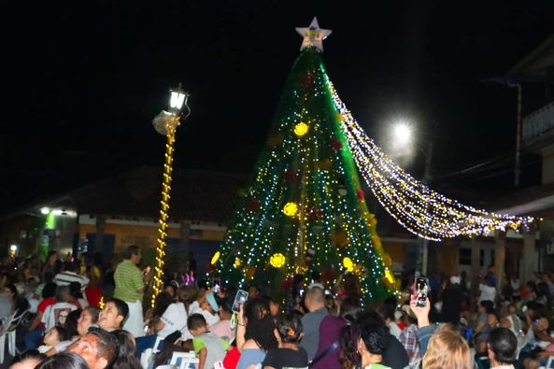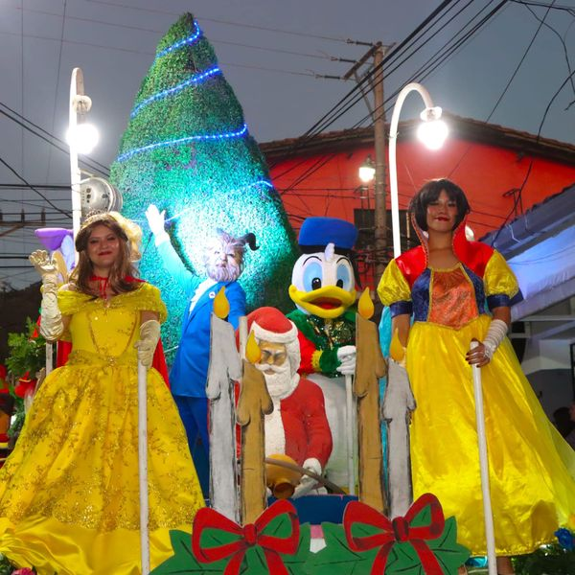

Nombre de la actividad: Poda Preventiva
Actividad: Nuestra Cuadrilla de Medio Ambiente, realizó una poda preventiva en La Departamental de Educación de Chalatenango, esto con el objetivo de prevenir accidentes, provocados por vientos registrados en esta época del año.
Fecha: 12 de diciembre 2023.
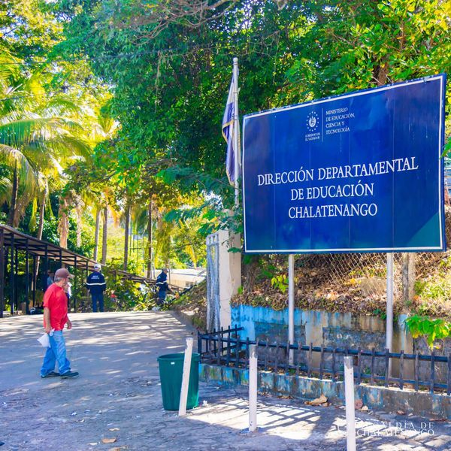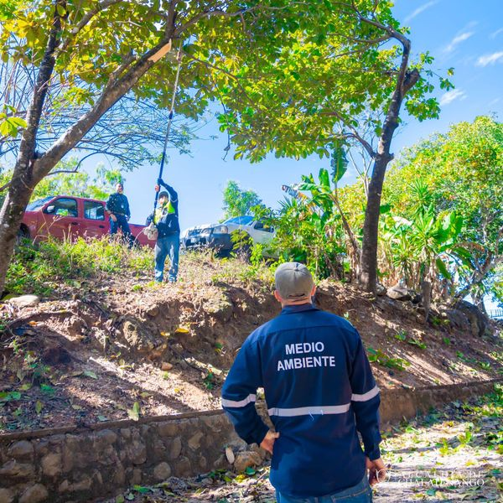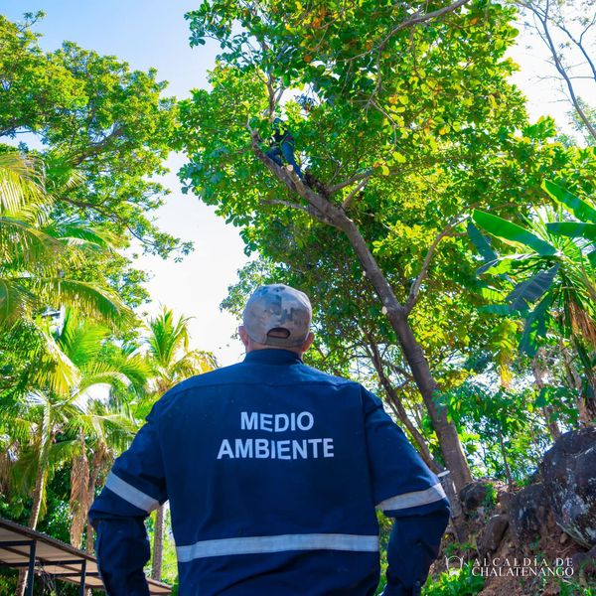
Nombre de la actividad: Procesión
Actividad: La Guadalupana bajo al Tepeyac Así se vivió la tradicional procesión en honor a la Virgen de Guadalupe en caserío Tepeyac. Junto a nuestro Alcalde Municipal el Ing. Alfredo Hernández se entregó hidratación a todos los asistentes.
Fecha: 12 de diciembre 2023.
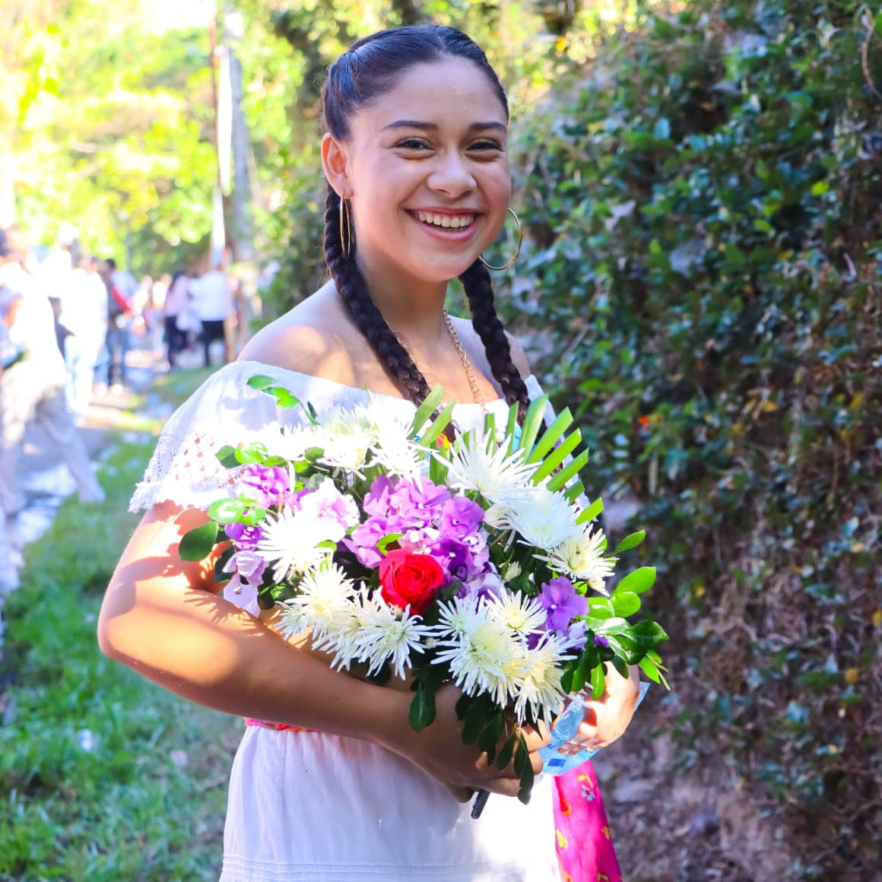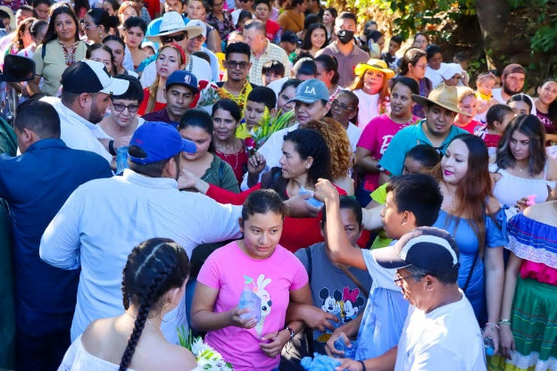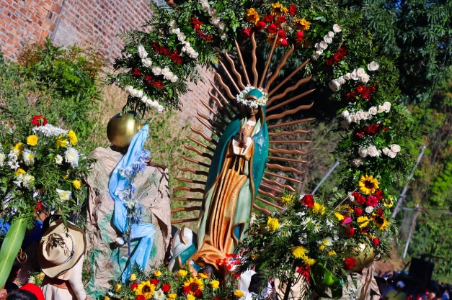

Nombre de la actividad: Villa Navideña
Actividad: De esta forma vivimos el inicio de nuestra Villa Navideña
Fecha: 13 de diciembre 2023.
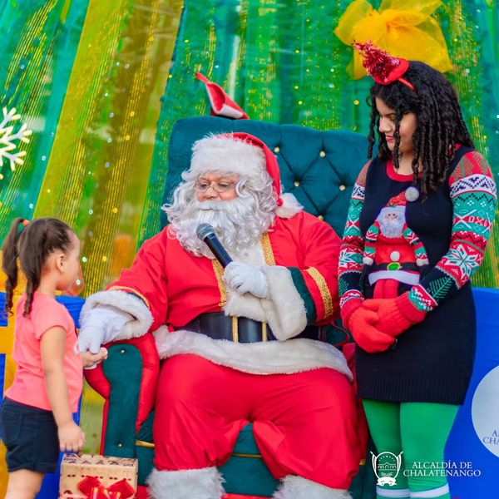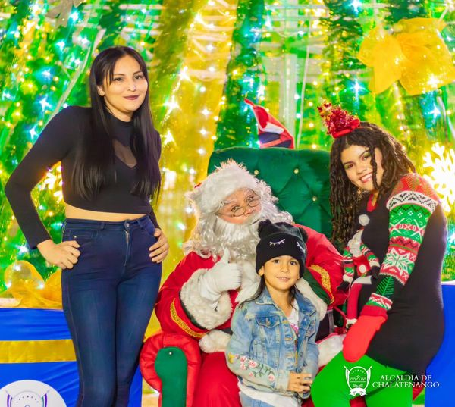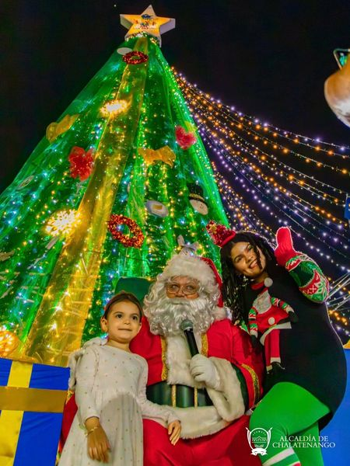

Nombre de la actividad: Navidad Para celebrar
Actividad: Damos inicio a nuestra gira de Navidad Para celebrar gracias a nuestro Alcalde Municipal El Ing. Alfredo Hernández, en caserío Las Cuevitas.
Fecha: 13 de diciembre 2023.
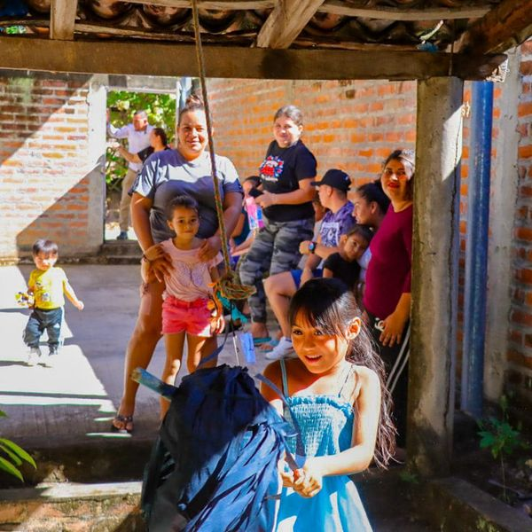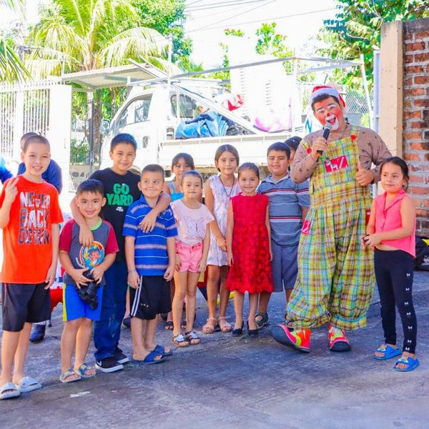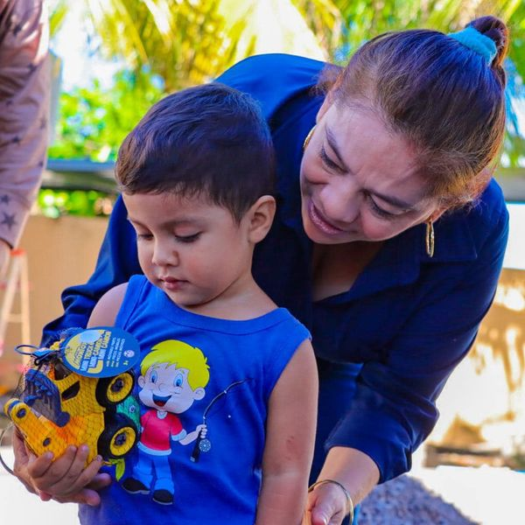

Nombre de la actividad: CAIPIS
Actividad: Clausura del Centro de Atención a la Primera Infancia.
Fecha: 13 de diciembre 2023.

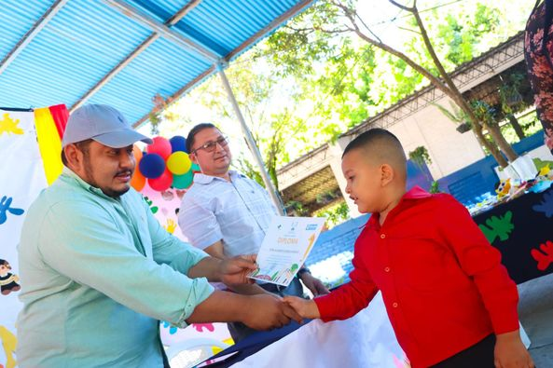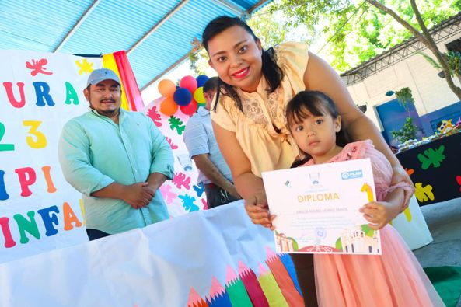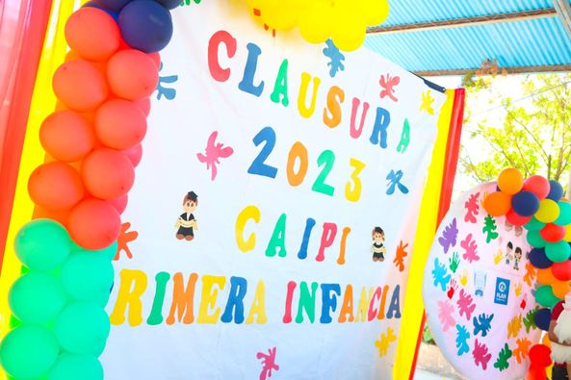
Nombre de la actividad: CAIPIS
Actividad: Felicidades a todos los graduados
Fecha: 14 de diciembre 2023.
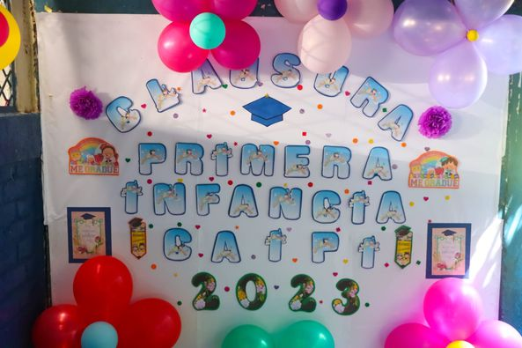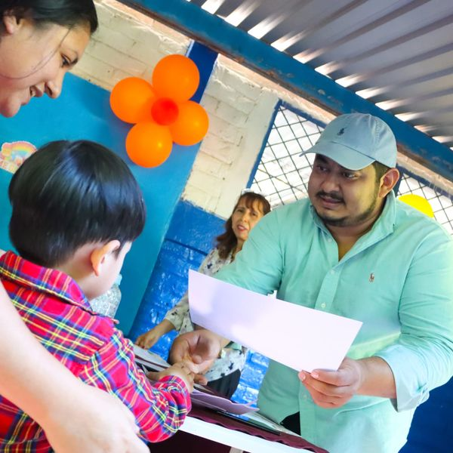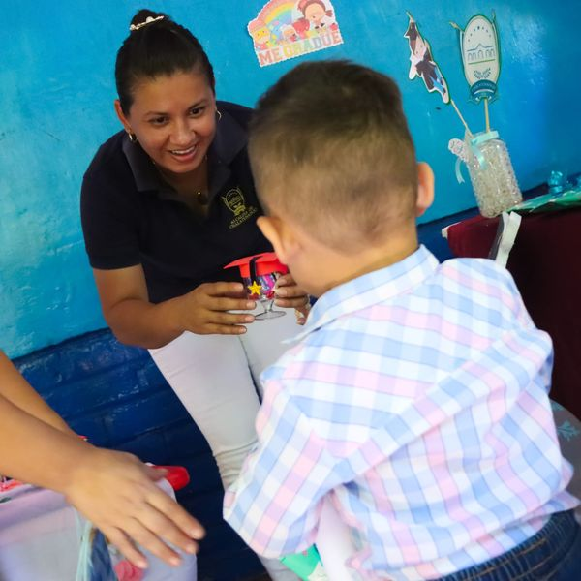
Nombre de la actividad: Villa Navideña
Actividad: VILLA NAVIDEÑA + PELICULA NAVIDEÑA Así disfrutamos ayer con Santa Claus
Fecha: 14 de diciembre 2023.
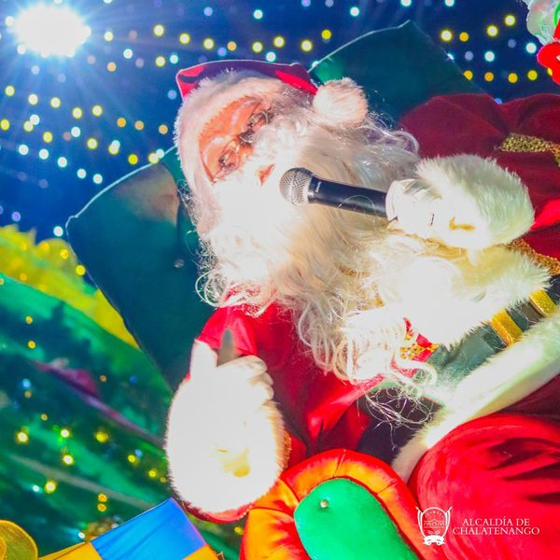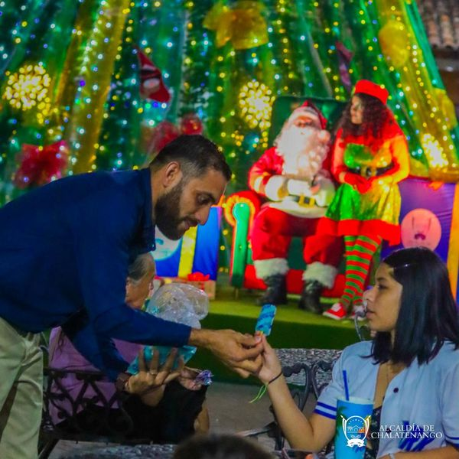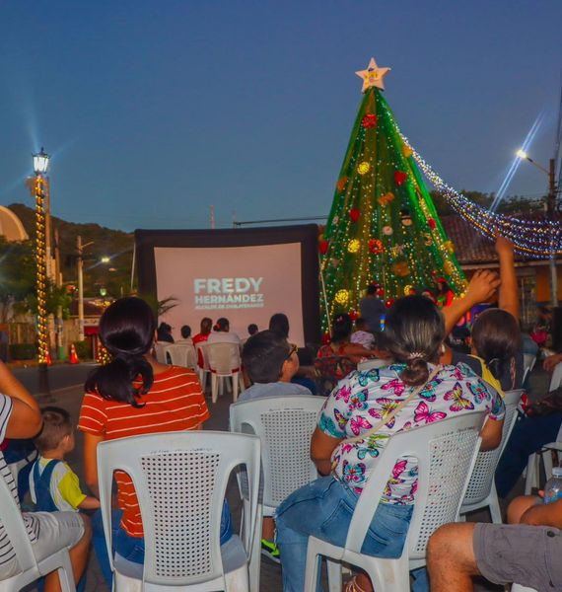
Nombre de la actividad: Villa Navideña
Actividad: Momentos que solo se viven en nuestra Villa Navideña gracias al Ing. Alfredo Hernández Alcalde Municipal de Chalatenango
Fecha: 15 de diciembre 2023.
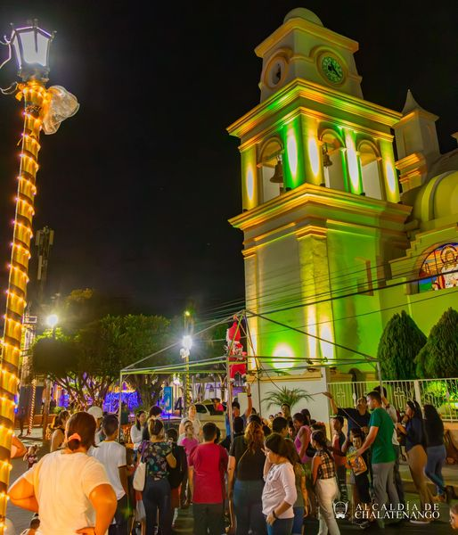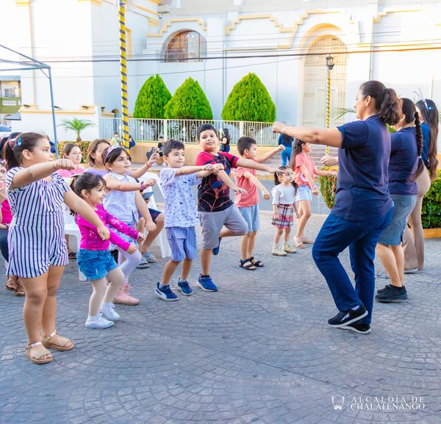

Nombre de la actividad: Navidad para celebrar
Actividad: Así disfrutamos en caserío Los Amates, gracias el Ing. Alfredo Hernández, Alcalde Municipal de Chalatenango.
Fecha: 15 de diciembre 2023.
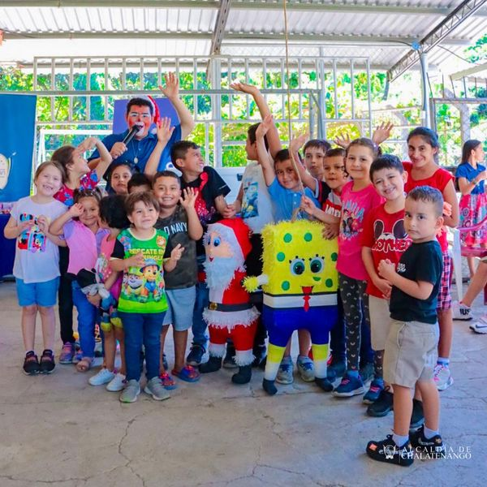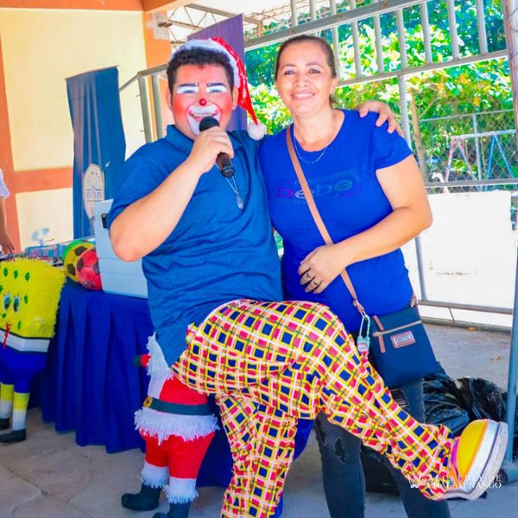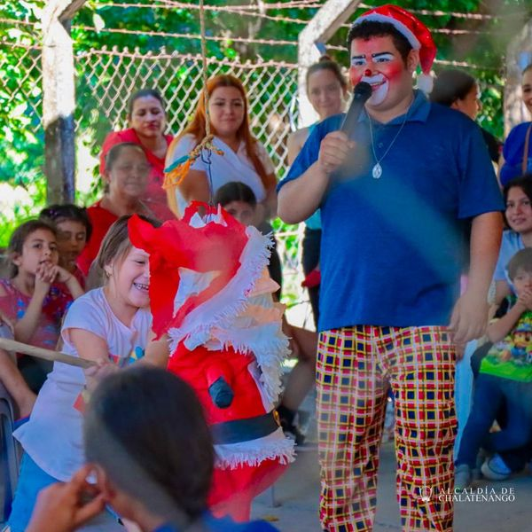
Nombre de la actividad: Navidad para celebrar
Actividad: Disfrutamos de una tarde llena de alegria y diversión. Agradecemos al Ing. Alfredo Hernández, Alcalde Municipal de Chalatenango por estas celebraciones.
Fecha: 15 de diciembre 2023.
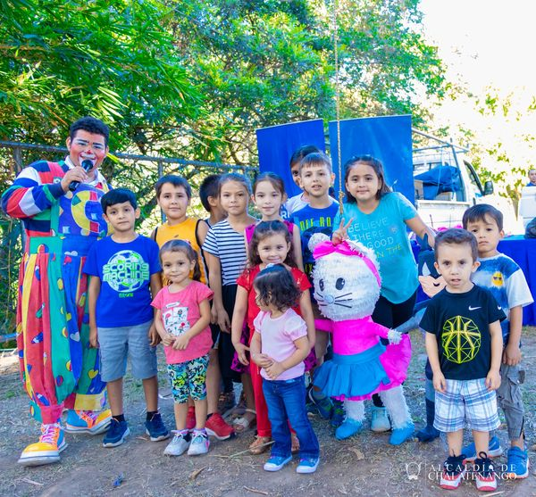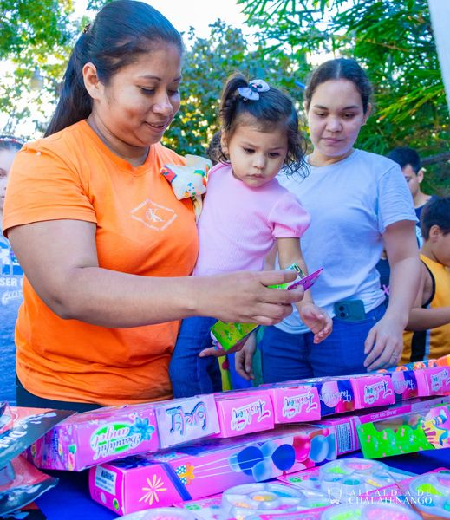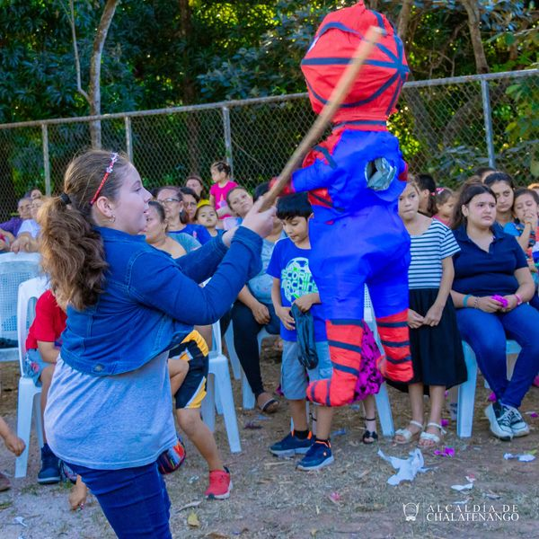
Nombre de la actividad: Navidad para celebrar
Actividad: La diversión está asegurada en nuestra gira Navidad para Celebrar, así lo disfrutaron los chicos y grandes de Caserío Chacaguaca en este día.
Fecha: 15 de diciembre 2023.
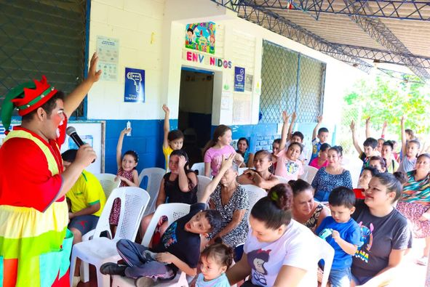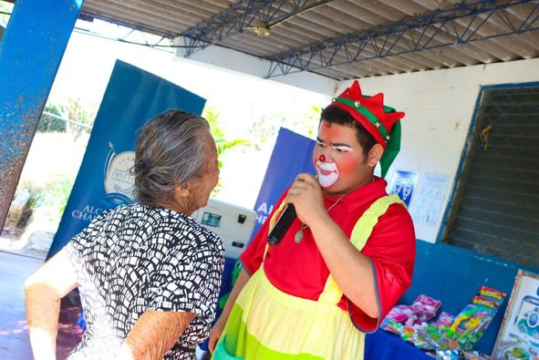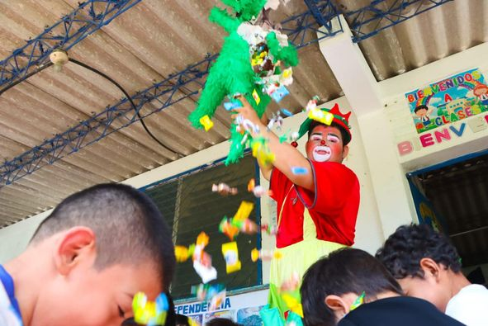

Nombre de la actividad: Navidad para celebrar
Actividad: Continuamos viviendo momentos especiales y San Bartolo no fue la excepción
Fecha: 16 de diciembre 2023.
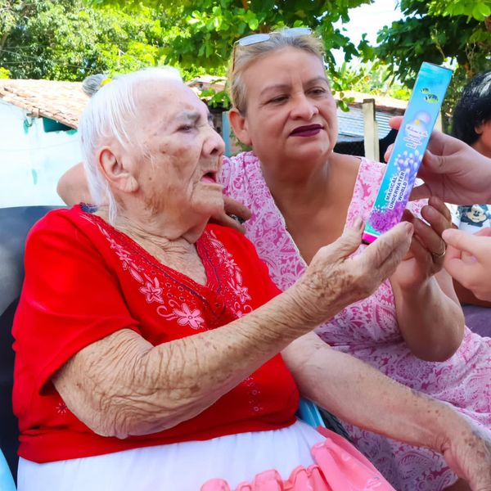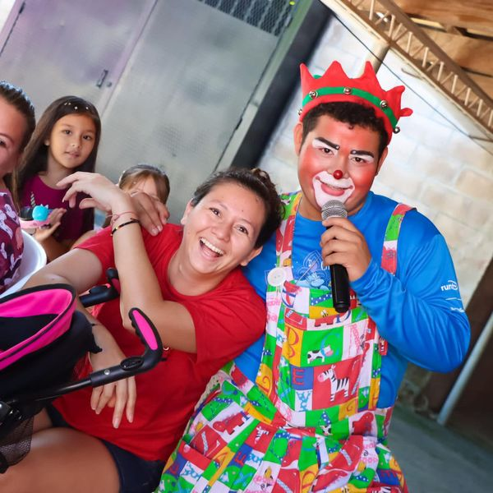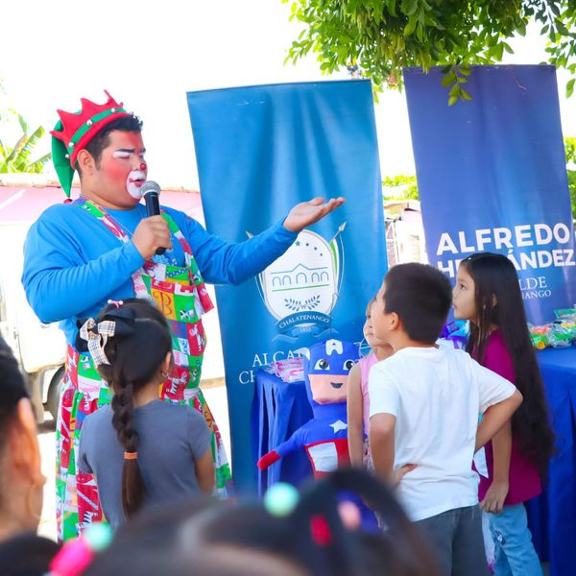

Nombre de la actividad: Navidad para celebrar
Actividad: Disfrutamos al máximo nuestras Villas Navideñas
Fecha: 16 de diciembre 2023.
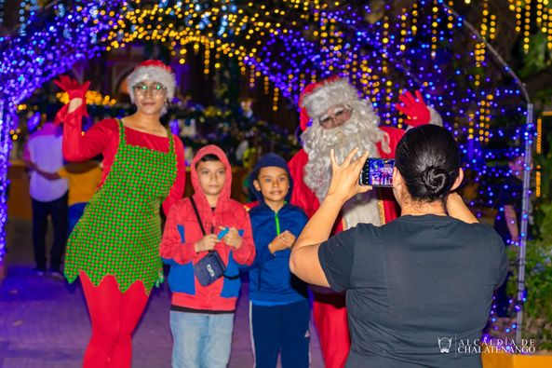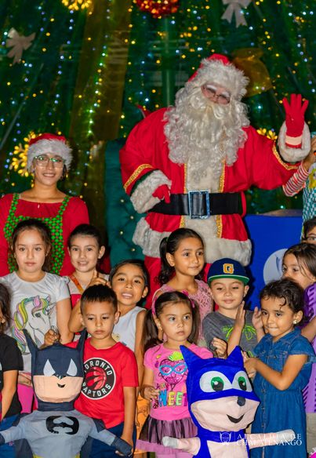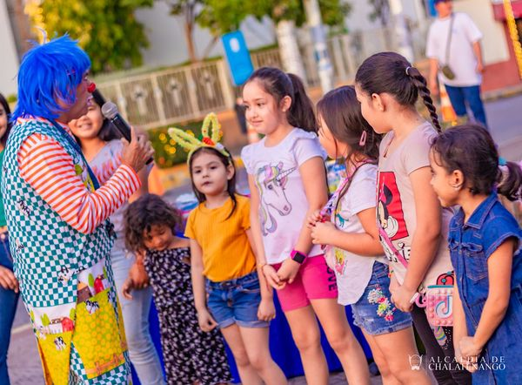

Nombre de la actividad: Navidad para celebrar
Actividad: ¡Gira de Navidad Para Celebrar en Reubicación #1!
Fecha: 16 de diciembre 2023.
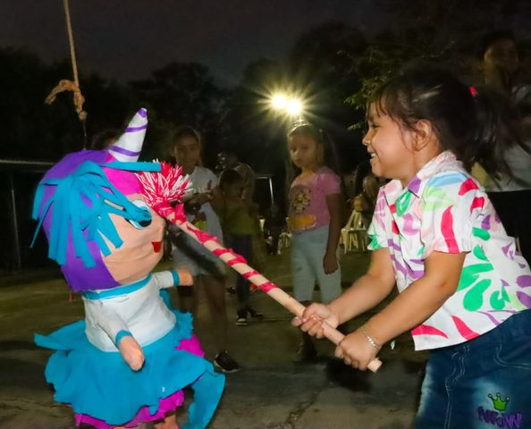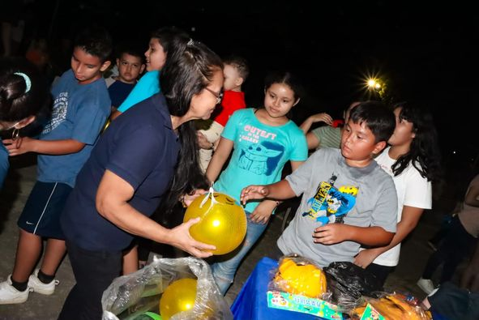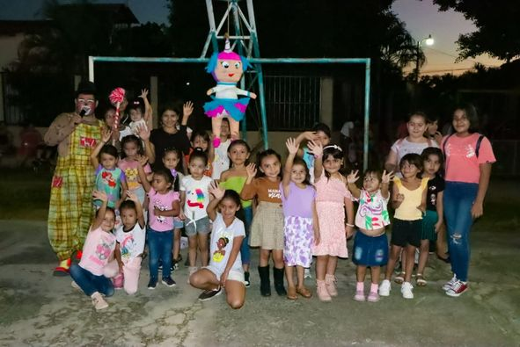

Nombre de la actividad: Navidad para celebrar
Actividad: Juguetes, Piñatas, Dulces alegría y mucho más nos esta dejando nuestra gira de Navidad Para Celebrar gracias a nuestro Alcalde Municipal el Ing. Alfredo Hernández. Cantón Las Minas
Fecha: 16 de diciembre 2023.
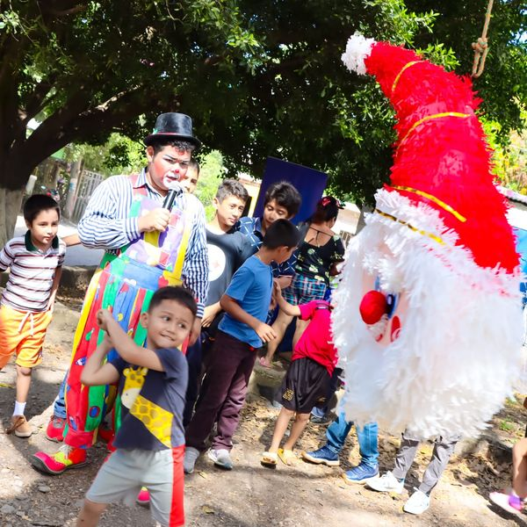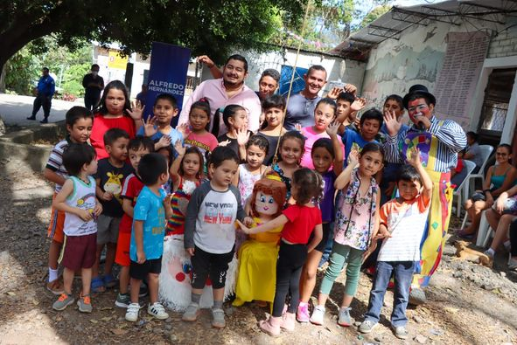

Nombre de la actividad: Navidad para celebrar
Actividad: La magia de la Navidad es la alegría de las personas Chalatecas🤩🎄.
Nuestros niños y grandes de caserío El Jícaro y Los Ramírez vivieron la magia de nuestra Navidad Para Celebrar.
El Ing. Alfredo Hernández, Alcalde Municipal de Chalatenango estuvo presente y fue parte de esta gran celebración. Fecha: 16 de diciembre 2023.
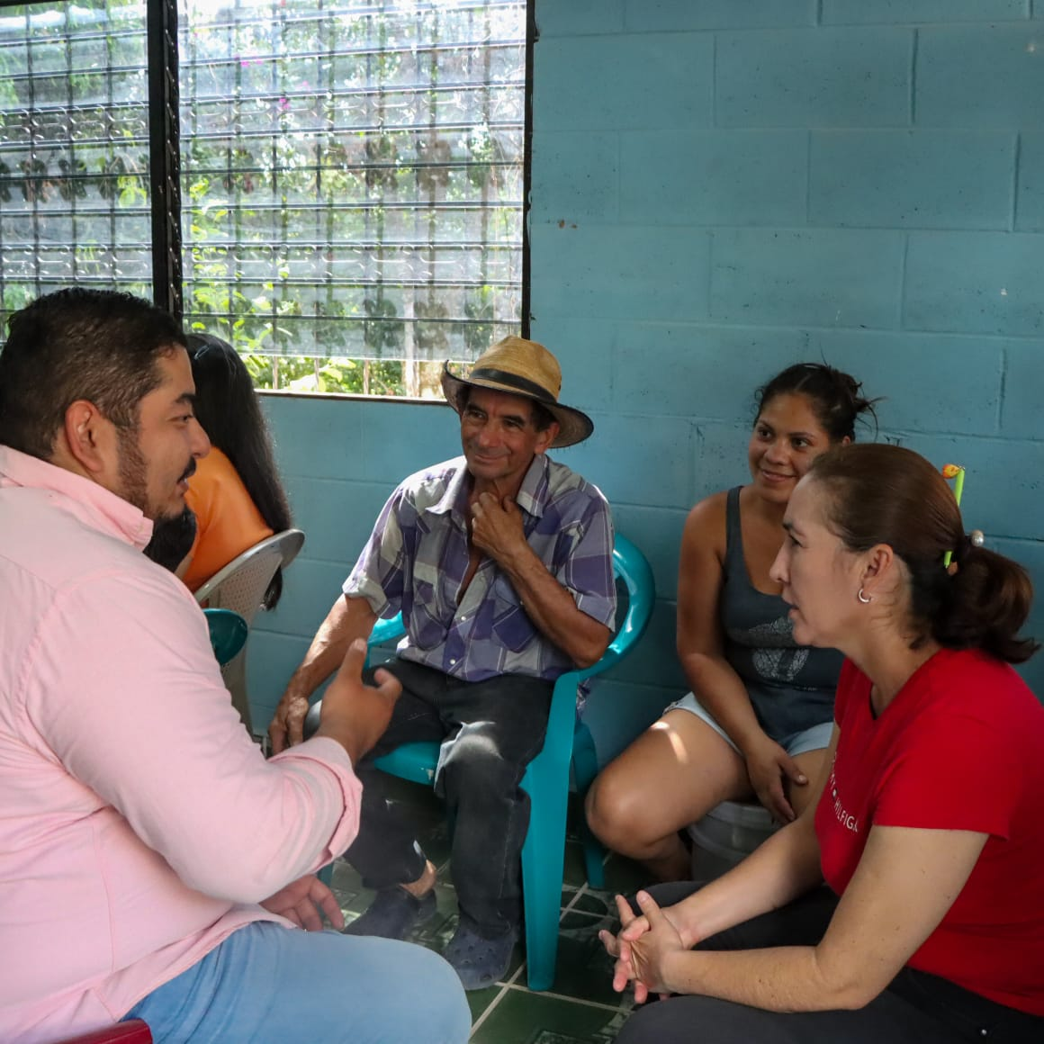
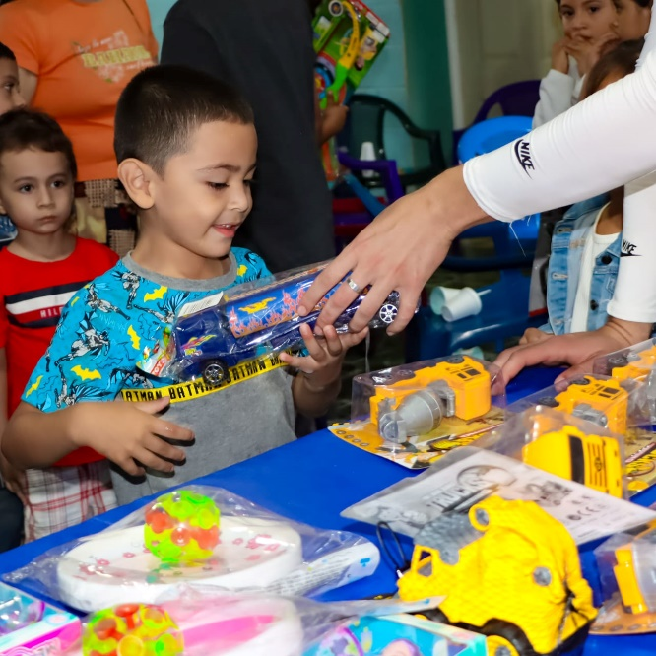
Fecha: 17 de diciembre 2024

Nombre de la actividad: Navidad para celebrar
Actividad: Estuvimos disfrutando de Navidad Para Celebrar en Ciudad Totolco 🥳🤩.
Gracias al Ing. Alfredo Hernández Alcalde Municipal de Chalatenango, por estas mágicas experiencias vividas en Navidad Para Celebrar 2023.
Fecha: 18 de diciembre 2023
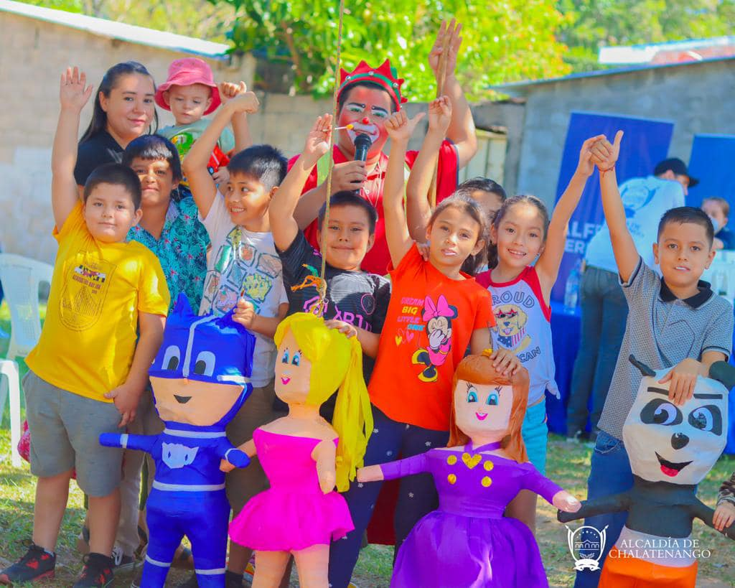
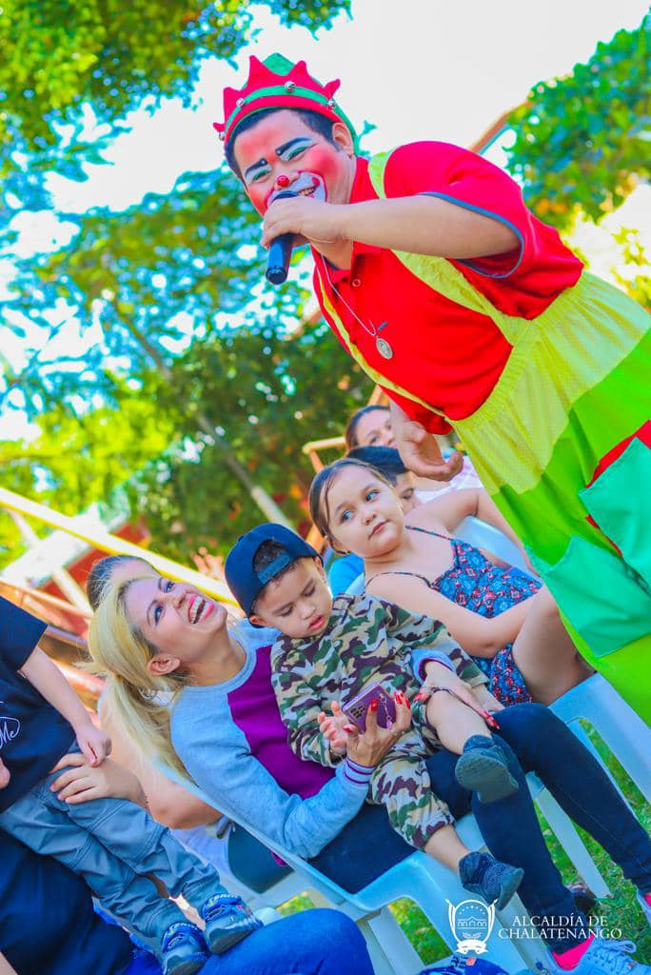

Nombre de la actividad: Circo Navideño
Actividad: Estamos ya disfrutando🎅🏻🎄.
Tendremos Circo Navideño acompáñenos.
Fecha: 19 de diciembre de 2023
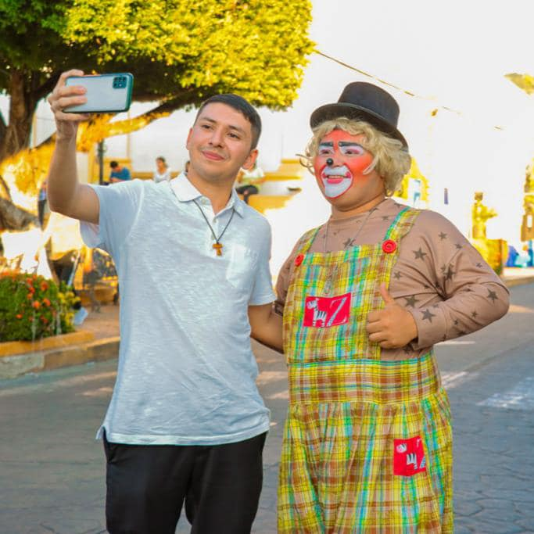
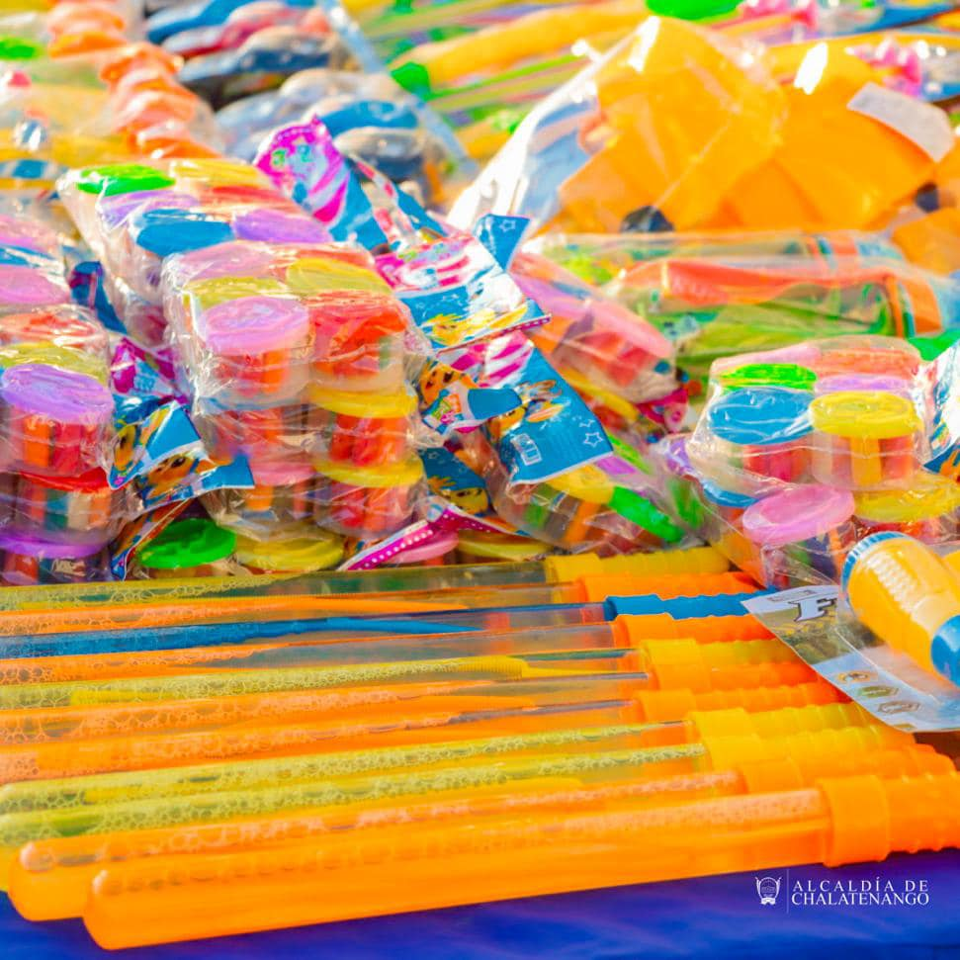

Nombre de la actividad: Navidad para celebrar
Actividad: Las sonrisas no pueden faltar en nuestra gira de Navidad Para Celebrar 2023 🎅🏻🎄.
Todo esta alegría y diversión es posible gracias al Ing. Alfredo Hernández Alcalde Municipal de Chalatenango.
📍C. El Aguacatillo
Fecha: 20 de diciembre de 2023
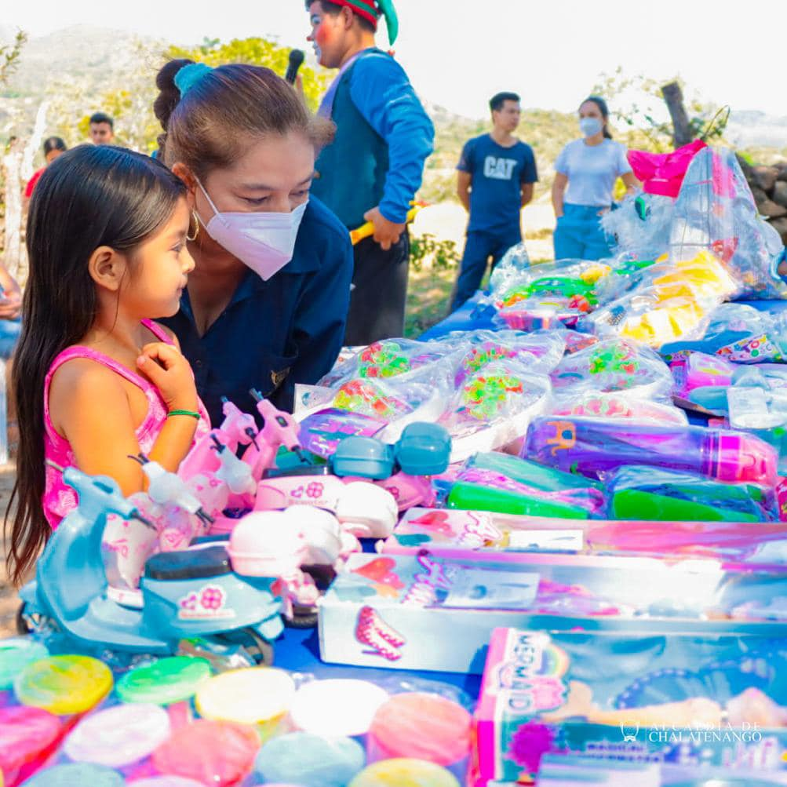
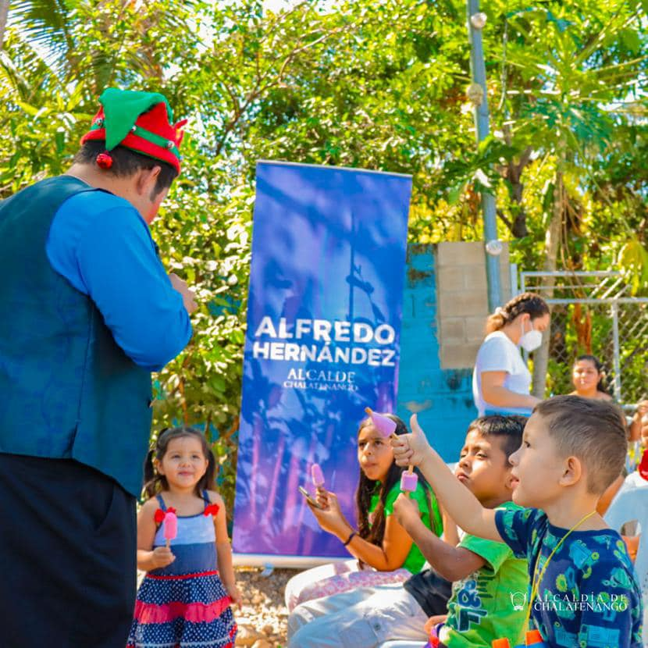

Nombre de la actividad: Navidad Para Celebrar
Actividad: El mejor regalo que puedes recibir en Navidad es compartir con el pueblo Chalateco.
Estuvimos disfrutando de Navidad Para Celebrar. gracias al Ing. Alfredo Hernández Alcalde Municipal de Chalatenango, en Caserio El Chuptal.🎄
Fecha: 21 de diciembre de 2023
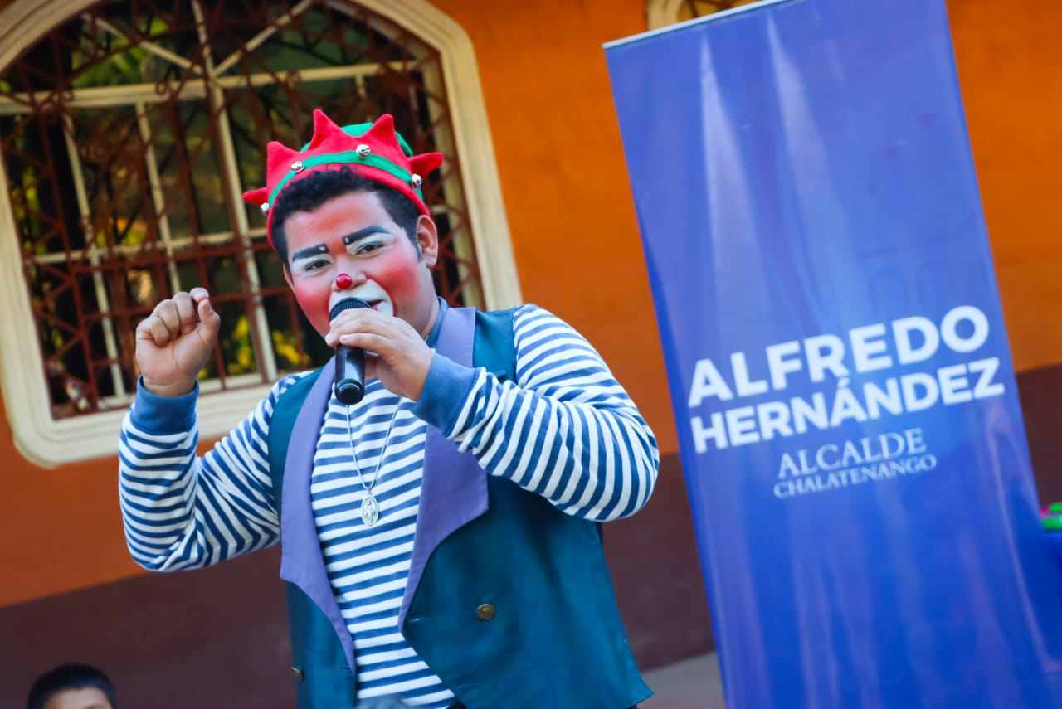
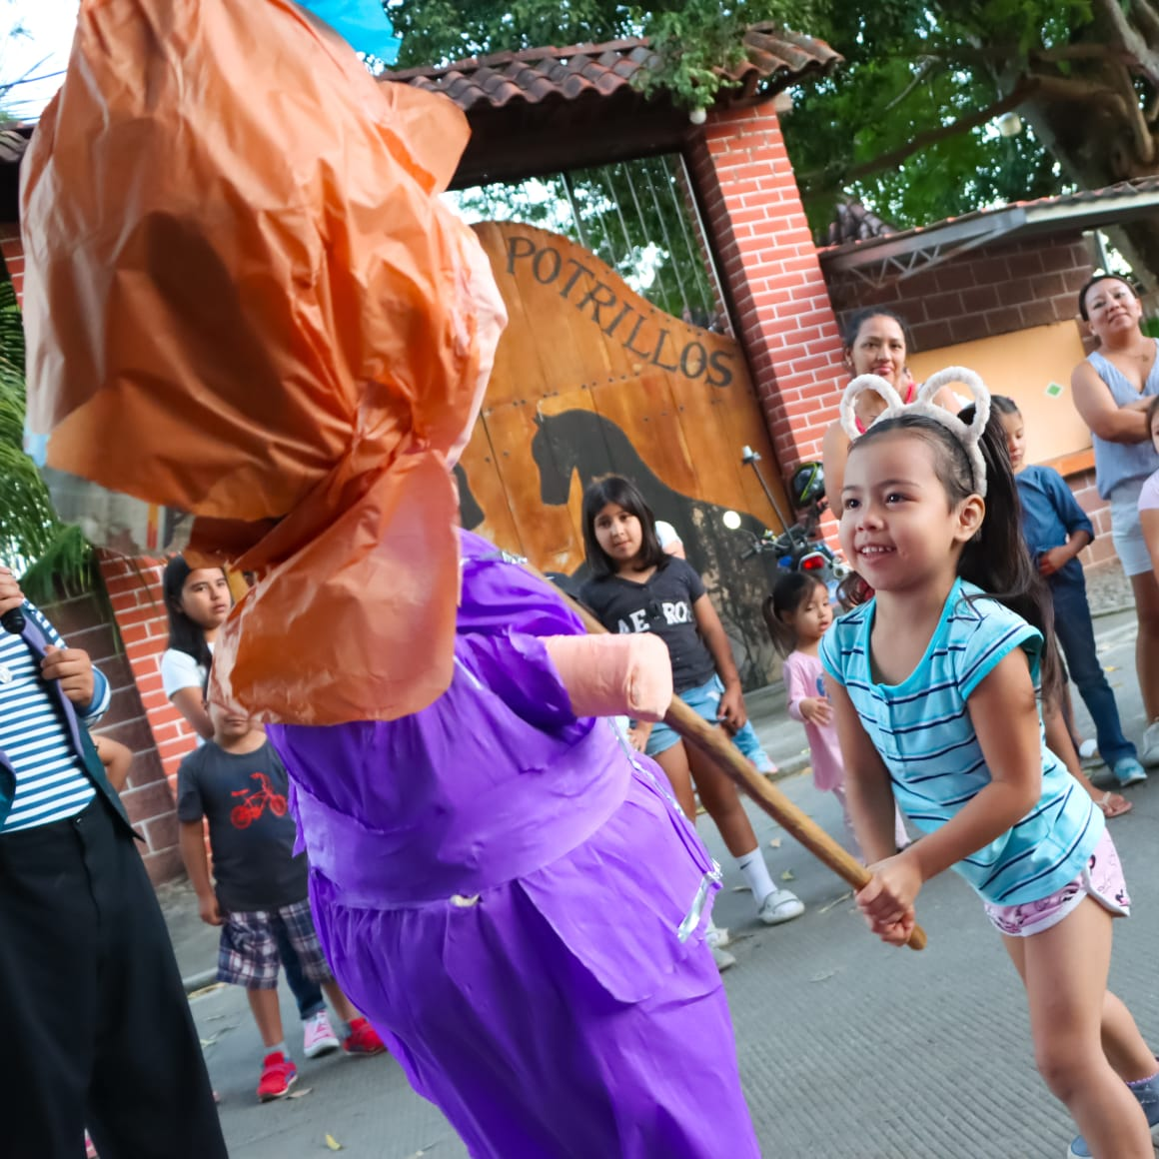

Nombre de la actividad: construcción de la pasarela que conduce a Los Ramirez.
Actividad: Continuamos con los avances en la construcción de la pasarela que conduce a Los Ramirez.
Esto permitirá mejorar el acceso a la población que transita por la zona, prioridad por parte del Ing. Alfredo Hernández Alcalde Municipal de Chalatenango.
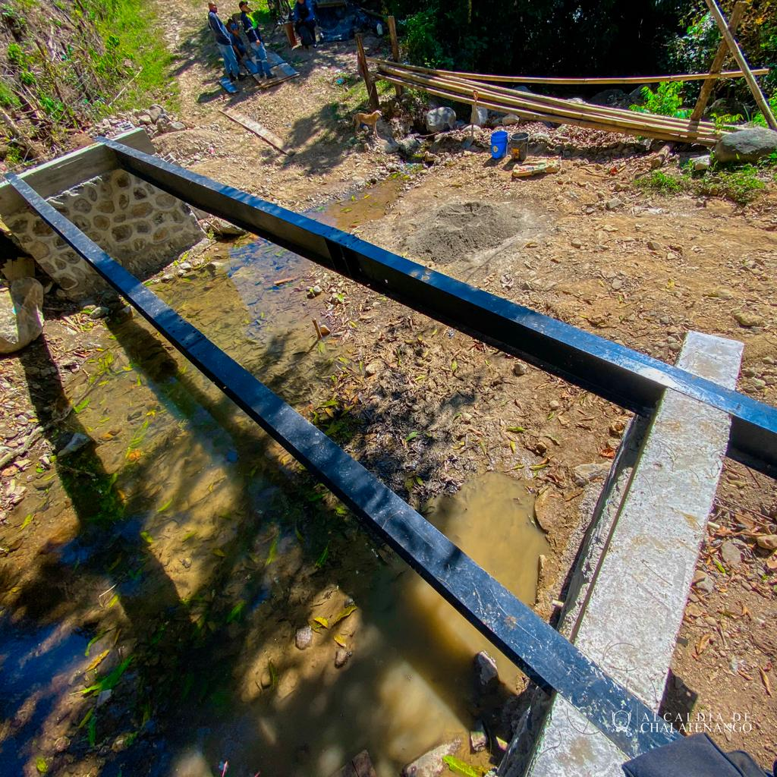
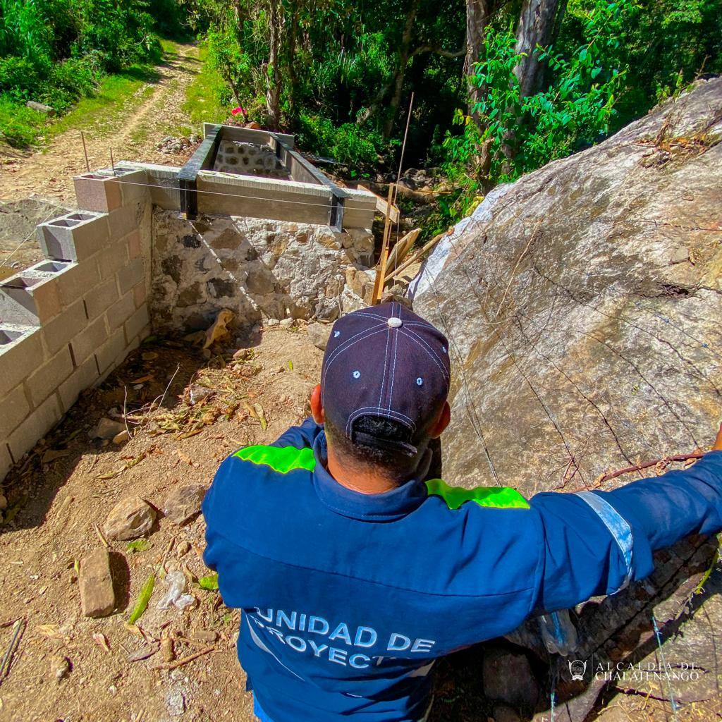
Fecha: 21 de diciembre de 2023

Nombre de la actividad: Navidad Para Celebrar
Actividad: Que en estas fiestas la magia sea tu mejor traje, tu sonrisa el mejor regalo, tus ojos el mejor destino, y tu felicidad nuestro mayor deseo.
Asi se vive la fiesta de Navidad Para Celebrar en Cantón San José😁🤩.
Fecha: 22 de diciembre de 2023
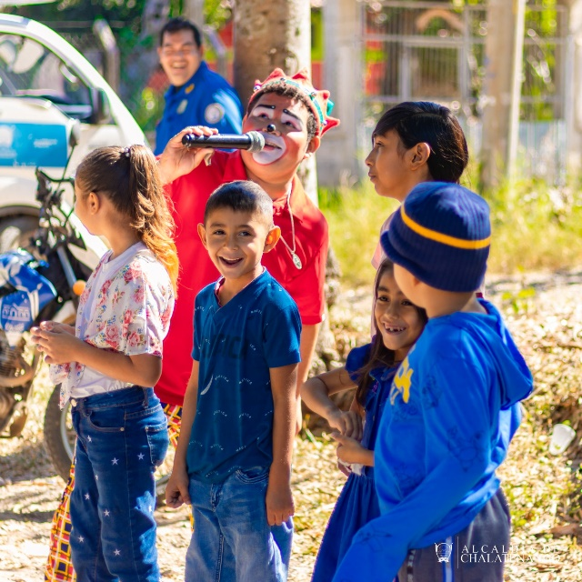
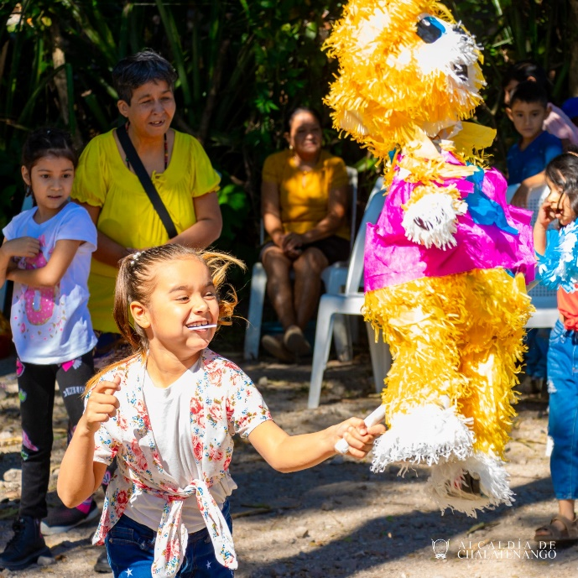

Nombre de la actividad: Navidad Para Celebrar
Actividad: Guarjila vivió La Navidad Para Celebrar 🎄🎅🏻
Gracias por recibirnos de esta forma y hacernos vivir la magia de la época navideña gracias al Ing. Alfredo Hernández Alcalde Municipal de Chalatenango.
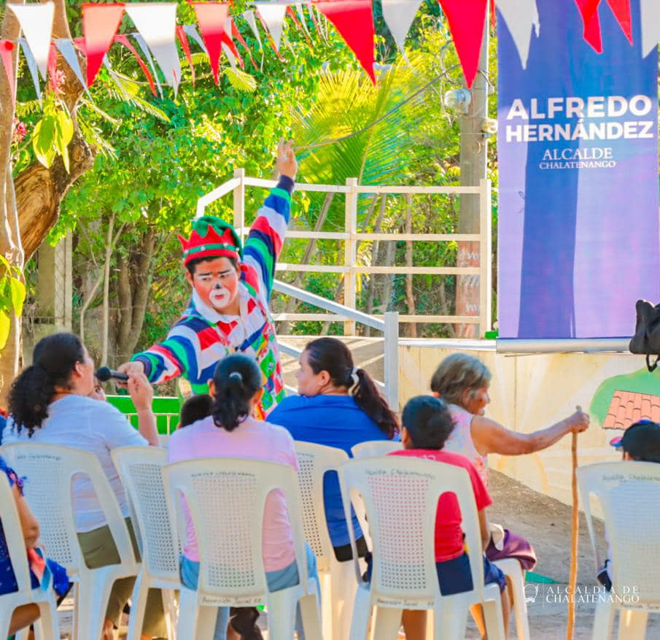
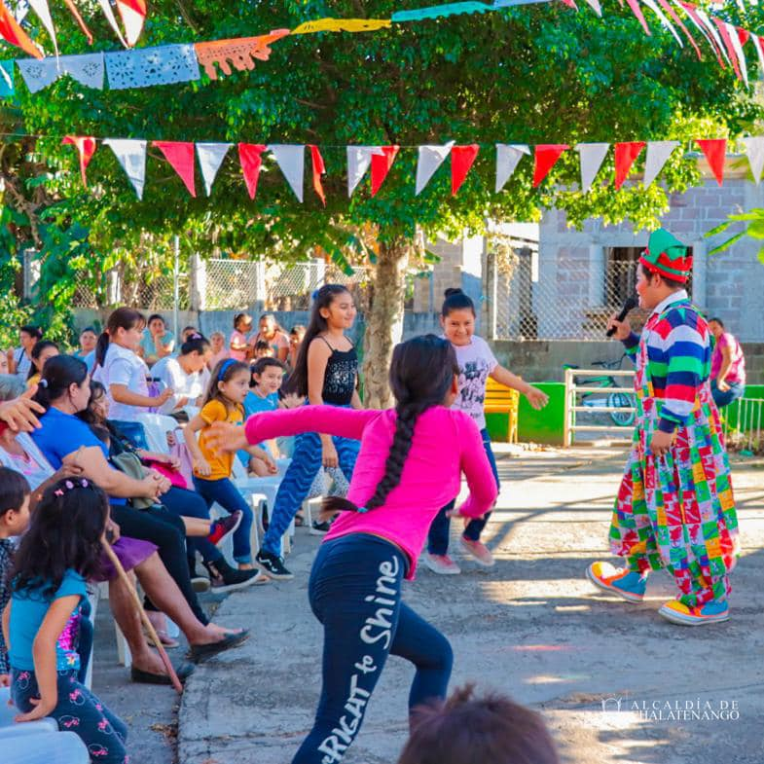
Fecha: 23 de diciembre de 2023

Nombre de la actividad:
Actividad: Iniciamos con música en nuestro Jaripeo Navideño, a cargo de la Máquina Norteña 🤠🐂.
Gracias al Ing. Alfredo Hernández Alcalde Municipal de Chalatenango por estas increíbles fiestas.
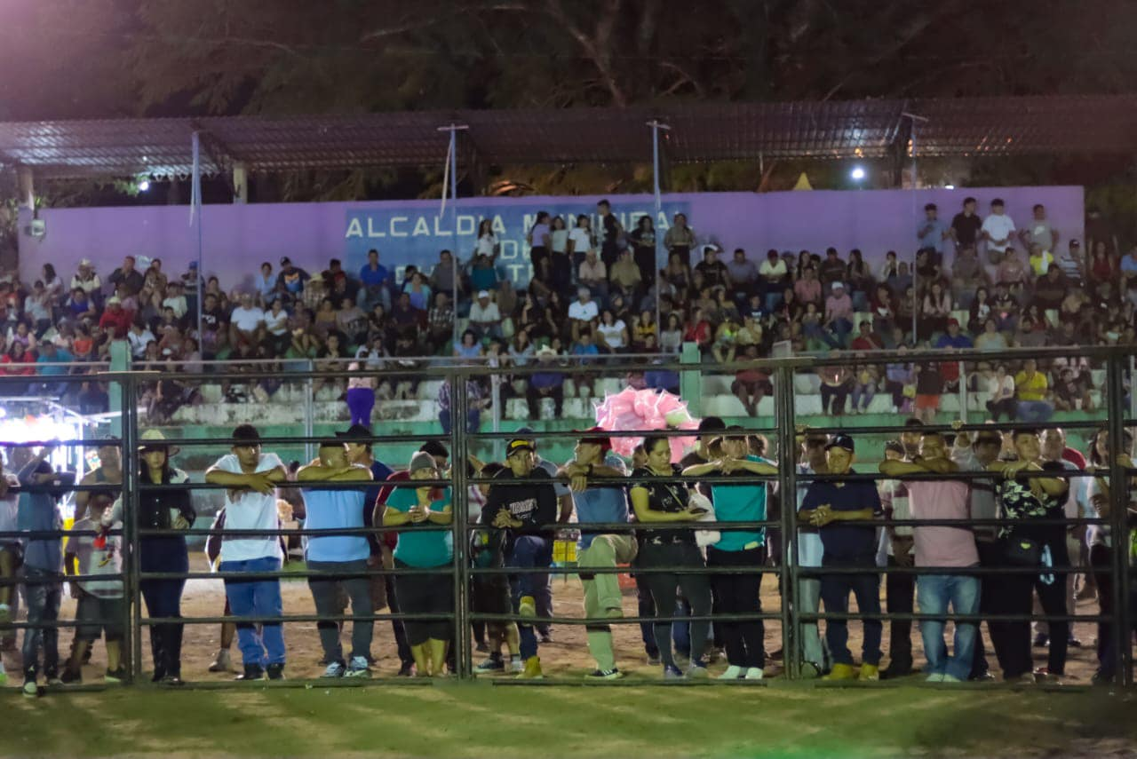
Fecha: 23 de diciembre de 2023

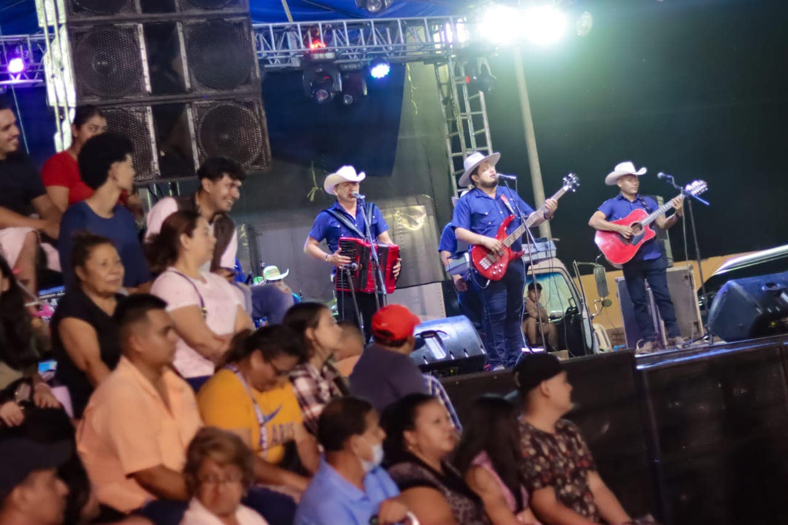

Nombre de la actividad:
Actividad: Tras líneas del Ing. Alfredo Hernández Alcalde Municipal de Chalatenango el personal de turno disfruta de una cena diferente y especial en esta fecha tan importante en la cual están presentando sus servicios al pueblo Chalateco.
Feliz Navidad para todos 🎄🎅🏻.
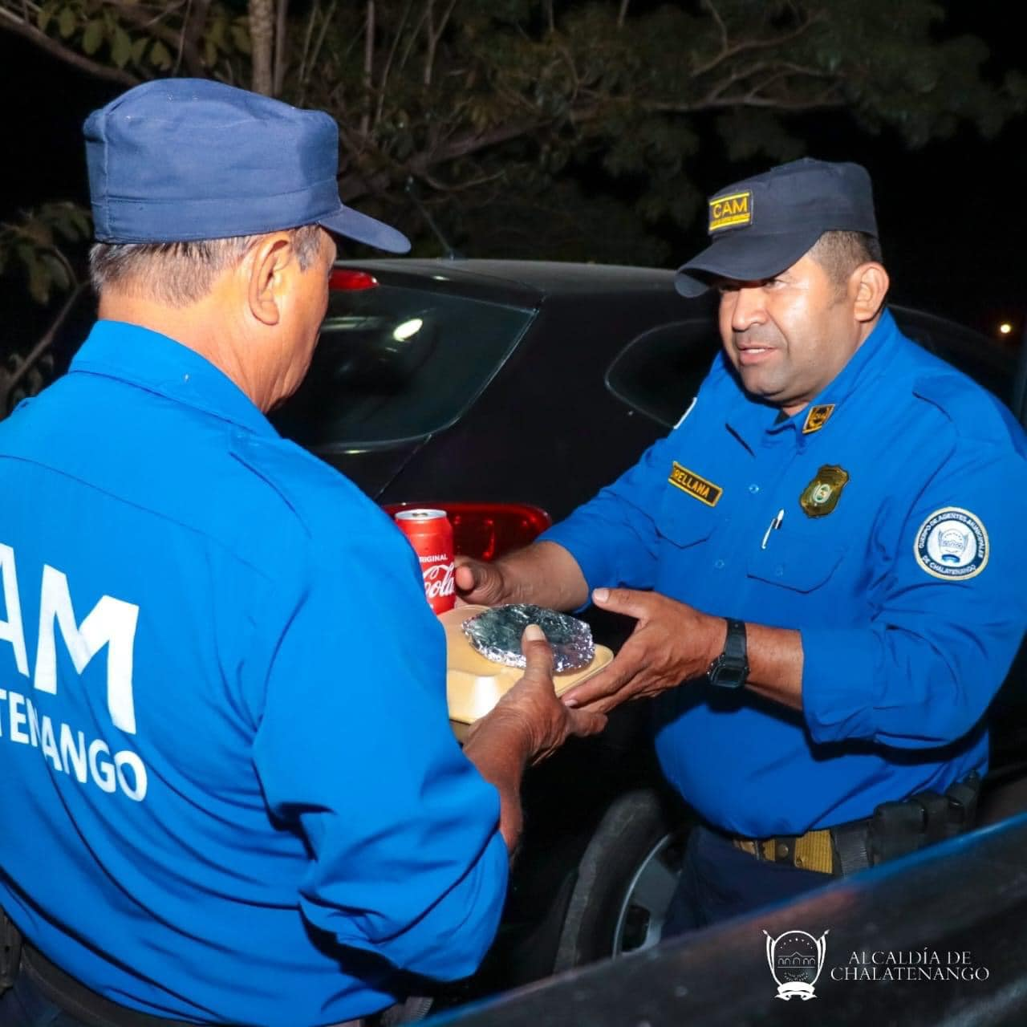
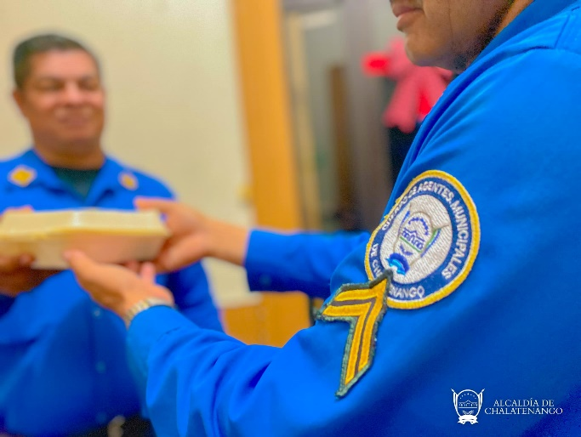
Fecha: 24 de diciembre de 2023

Nombre de la actividad: Carnaval de la juventud
Actividad: Así hemos disfrutado de la primera hora del Carnaval de la juventud en Chalatenango, gracias a nuestro Alcalde Alfredo Hernández que sigue con las fiestas navideñas. 🥳
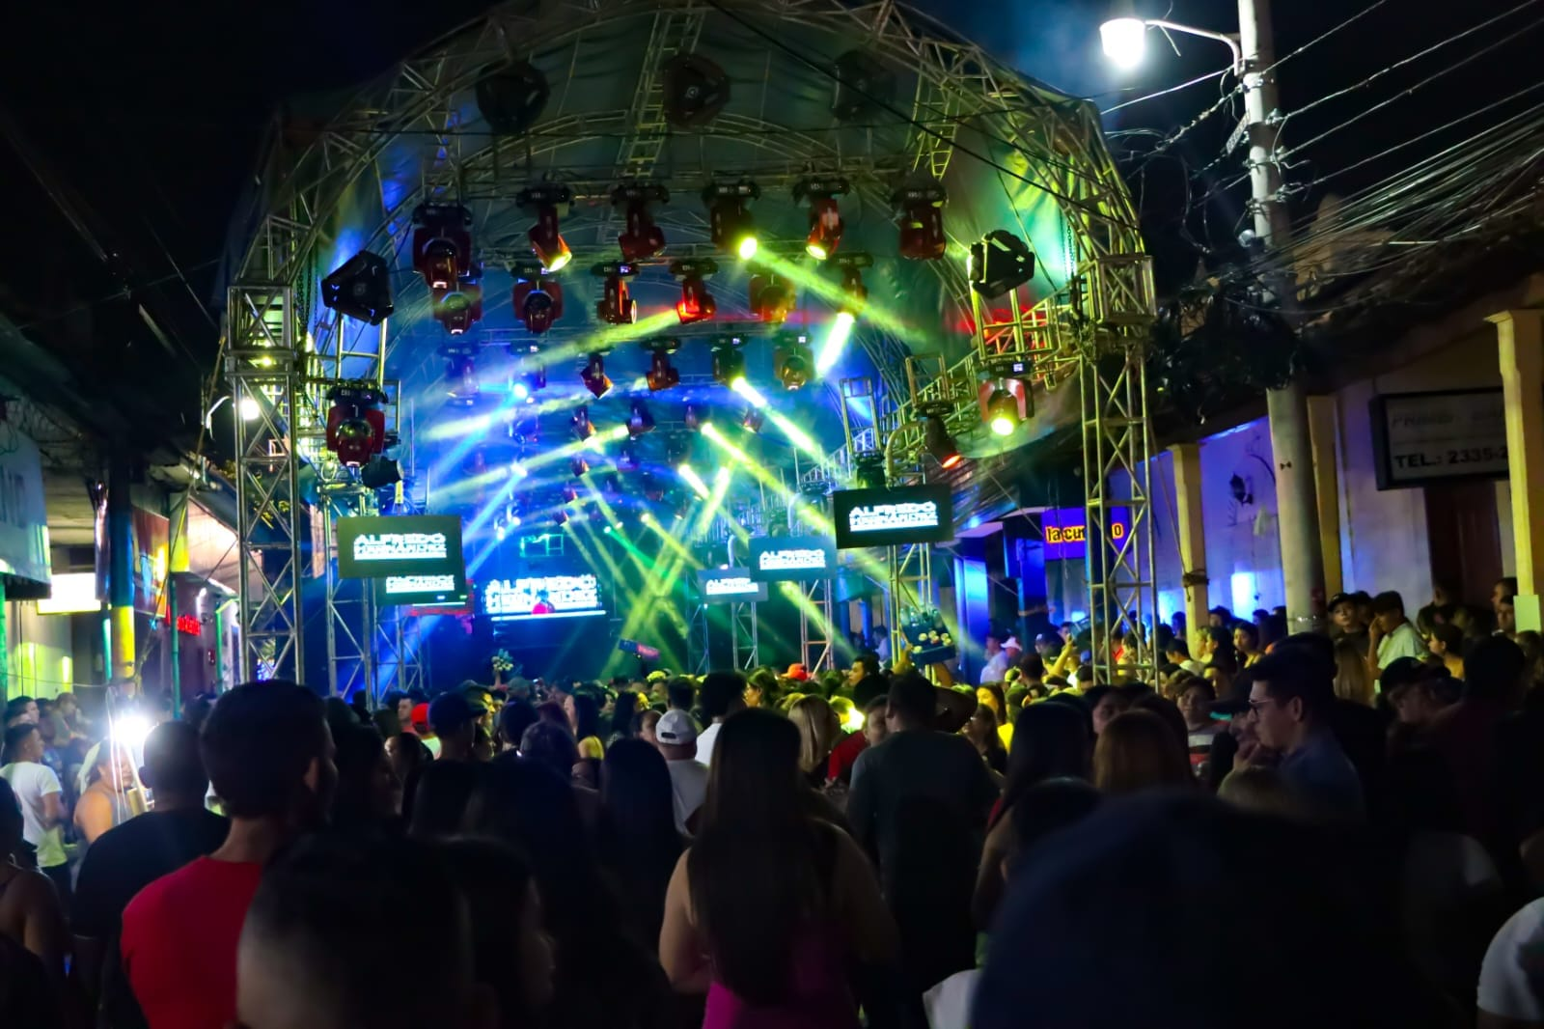
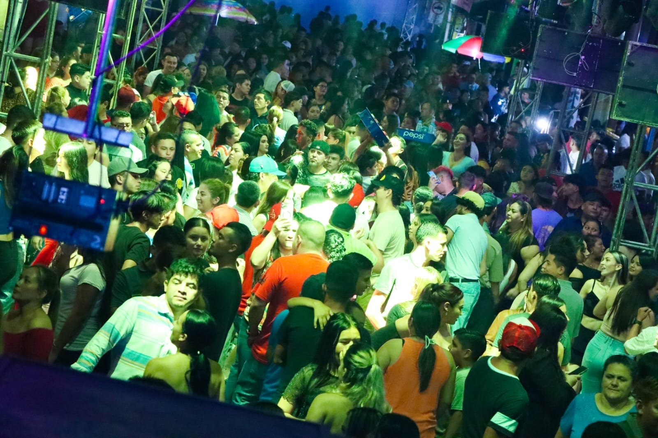
Fecha: 27 de diciembre de 2023

Nombre de la actividad: Navidad para Celebrar
Actividad: Recordando los momentos que vivimos en nuestra Gira de Navidad para Celebrar en Las Mesas I y II donde las alegrías y sorpresas no faltaron gracias a nuestro Alcalde Municipal el Ing. Alfredo Hernández.
Felices fiestas 🥳 🎄.
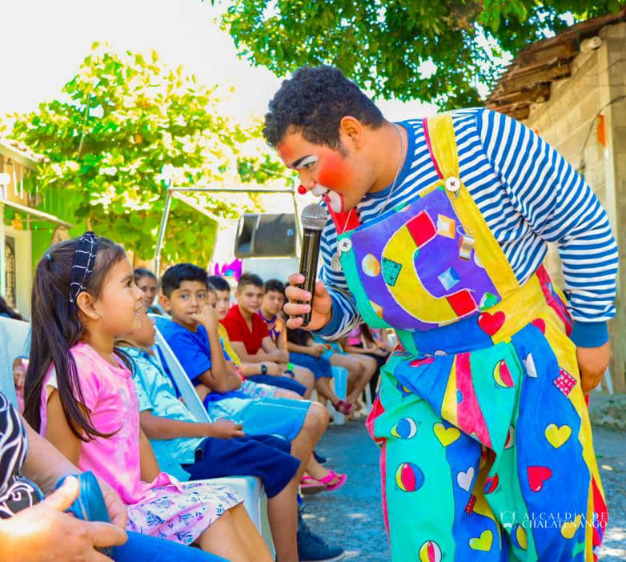
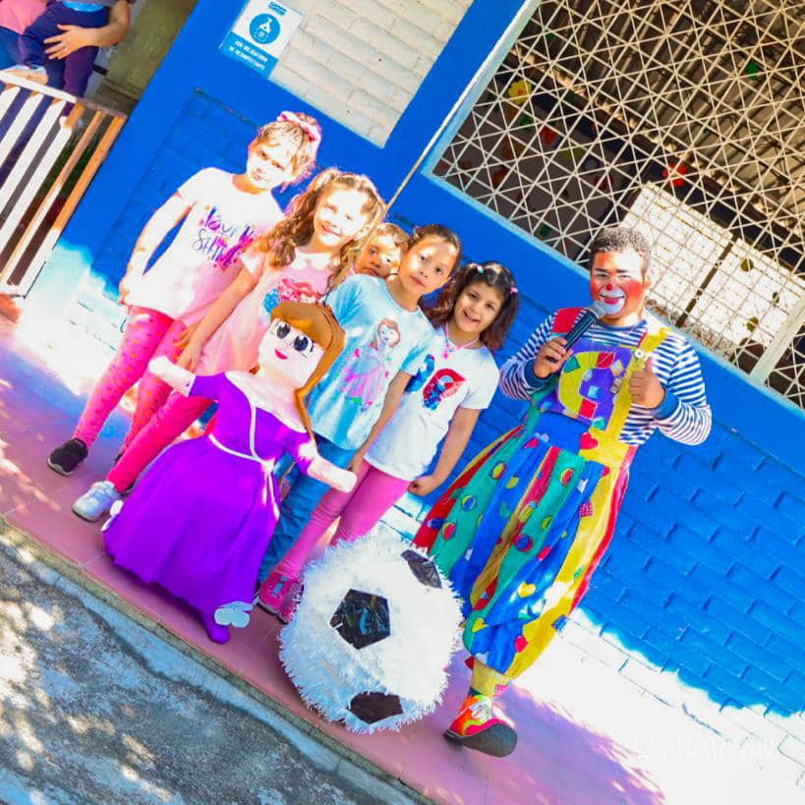
Fecha: : 28 de diciembre de 2023

Nombre de la actividad:
Actividad: Último sábado del 2023 🎆
Aprovecha para visitar con tu familia y amigos nuestras plazas iluminadas en esta época del año.
Agradecemos a la empresa privada por la colaboración en embellecer nuestro Chalatenango.
Fecha: 30 de diciembre de 2023
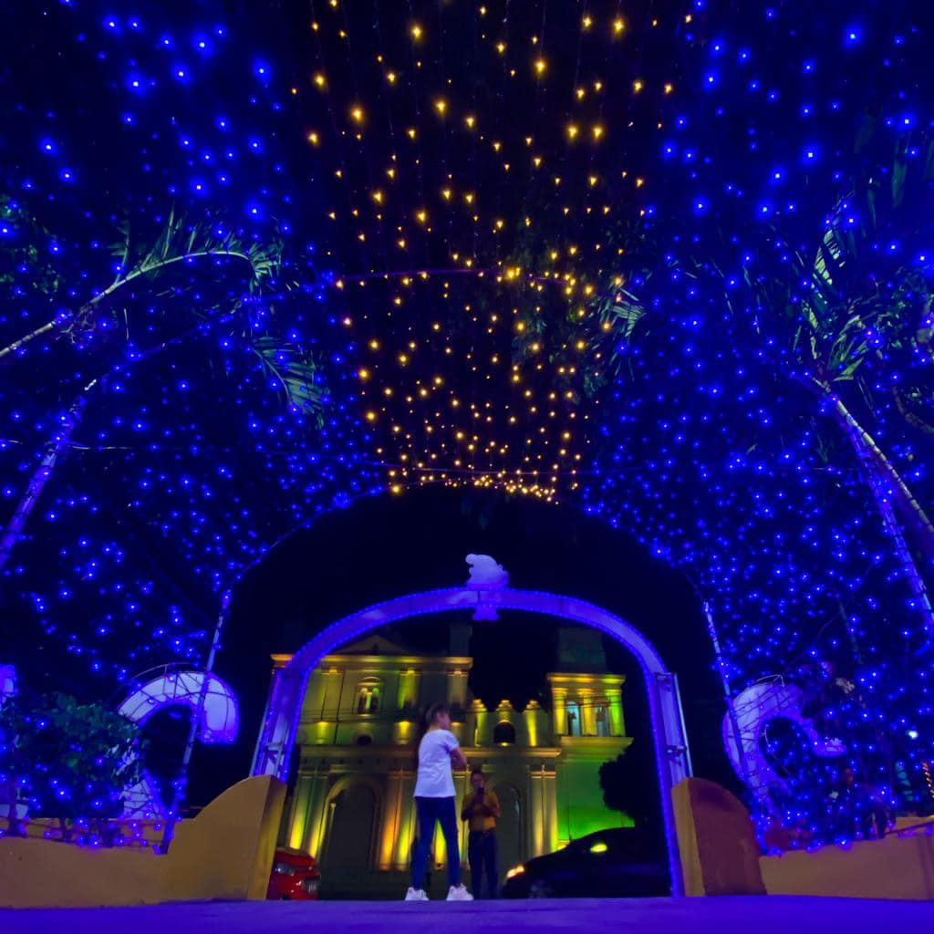

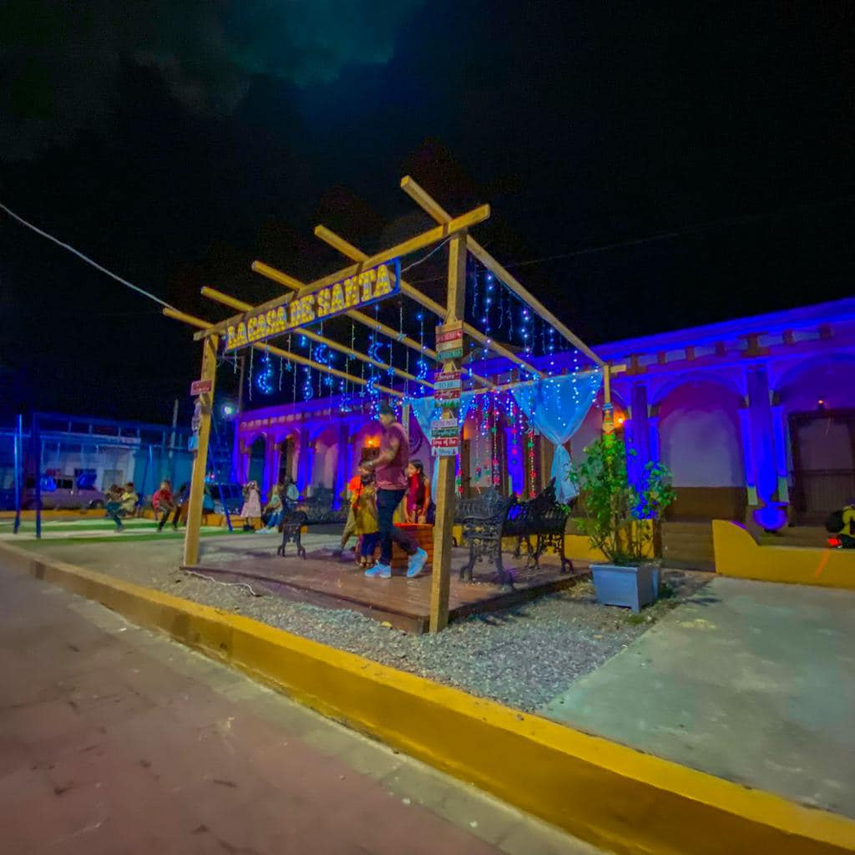

Nombre de la actividad: Navidad Para Celebrar
Actividad: Nuestra gira de Navidad Para Celebrar llegaron al Caserío El Limón 🍋.
Juguetes, dulces, piñatas, refrigerio, payaso, música y más disfrutamos gracias al Ing. Alfredo Hernández Alcalde Municipal de Chalatenango.
Fecha: 30 de diciembre de 2023
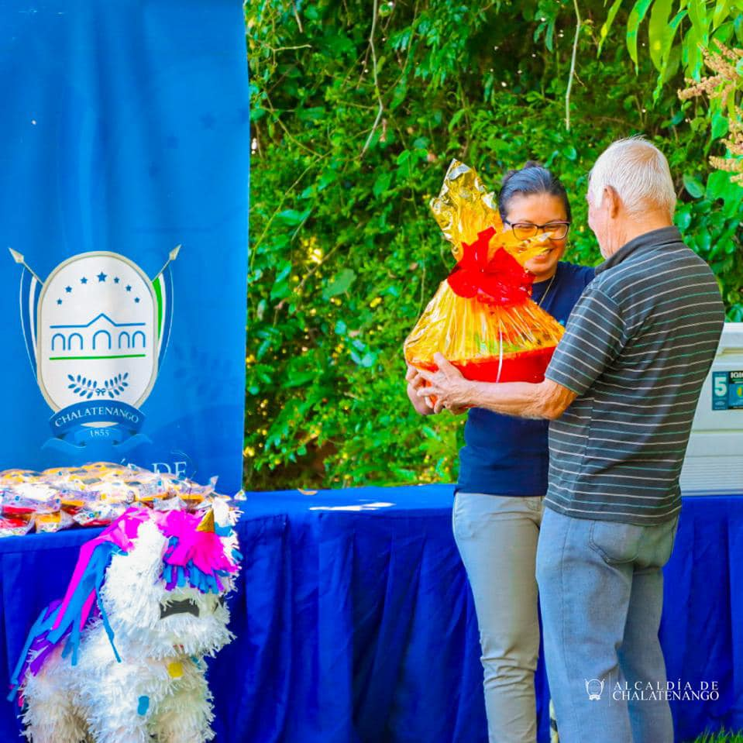
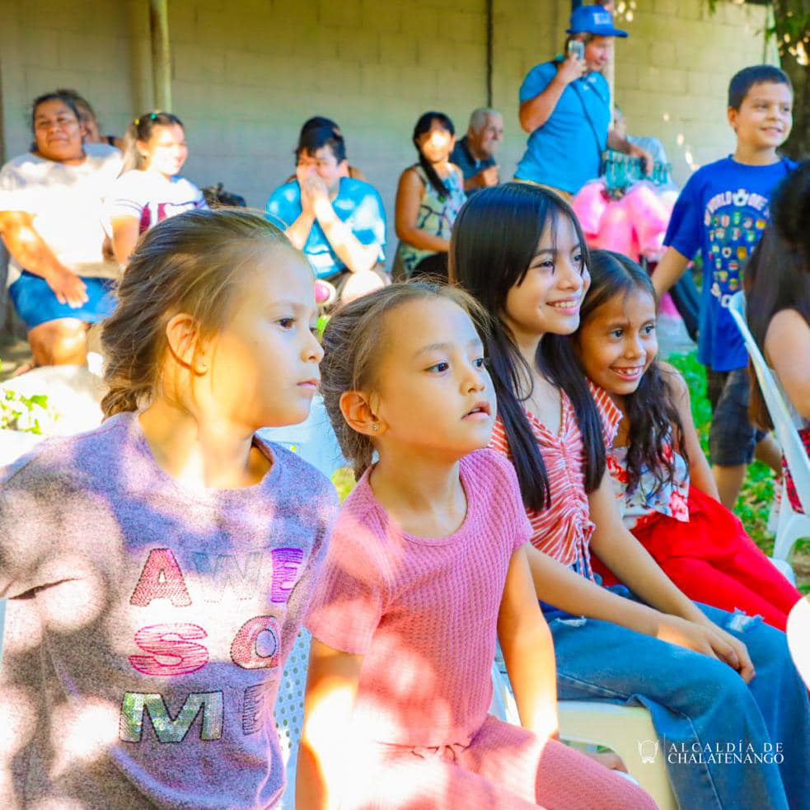

Nombre de la actividad: Navidad Para Celebrar
Actividad: La comunidad Ignacio Ellacuría también disfrutó de nuestra gira de Navidad Para Celebrar 🎅🏻🎄.
Gracias por recibirnos 🥳.
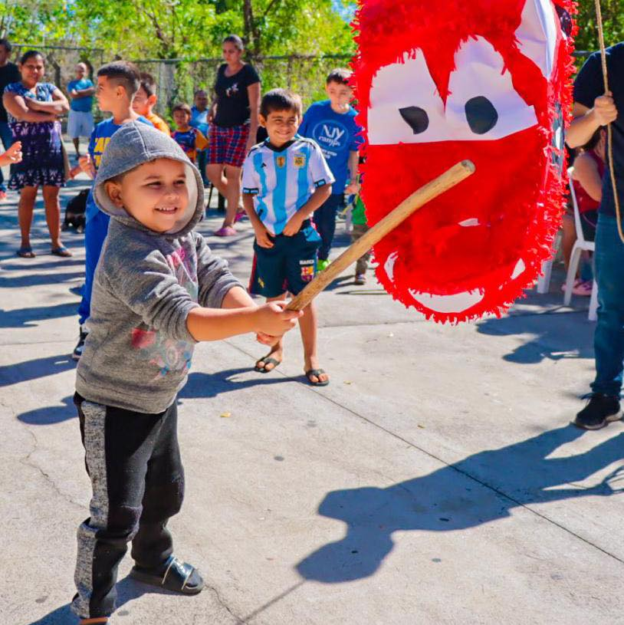
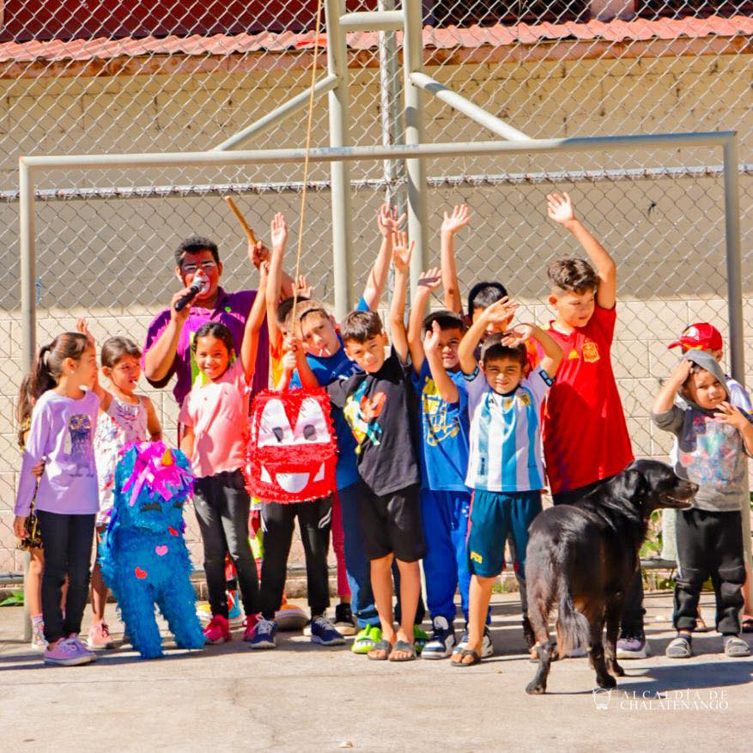
Fecha: 30 de diciembre de 2023

Nombre de la actividad: Navidad Para Celebrar
Actividad: El año nuevo esta llegando y por eso nuestro Alcalde Municipal el Ing. Alfredo Hernández brindó durante todo el mes alegría y diversión en diferentes zonas de Chalatenango.
Gracias Alcalde por brindarnos estos diciembres tan llenos de magia y alegría 🤩 🎄🎅🏻.
📍Mercado Municipal
Fecha: 30 de diciembre de 2023
